MỤC LỤC
MỞ ĐẦU 3
1. Tính cấp thiết của đề tài 3
2. Mục tiêu nghiên cứu 4
3. Nội dung nghiên cứu 4
4. Đối tượng và phương pháp nghiên cứu Error! Bookmark not defined.
CHƯƠNG 1: TỔNG QUAN 5
1.1. Vai trò của vi sinh vật trong xử lý môi trường 5
1.1.1. Đặc điểm chung của vi sinh vật 5
1.1.2. Vai trò của vi sinh vật trong tự nhiên 6
1.1.3. Vai trò của vi sinh vật trong đời sống và sản xuất của con người 7
1.2. Tổng quan về dioxin 9
1.2.1. Đặc điểm tính chất hóa lý của dioxin 9
1.2.2. Ảnh hưởng của dioxin 11
1.2.3. Hiện trạng, mức độ ô nhiễm chất độc hóa học/dioxin trên thế giới [7][8] 12
CHƯƠNG 2. ĐỐI TƯỢNG, PHẠM VI VÀ PHƯƠNG PHÁP NGHIÊN CỨU 19
2.1. Đối tượng nghiên cứu 19
2.2. Phạm vi nghiên cứu 19
2.3. Vật liệu 19
2.3.1. Hóa chất 19
2.2.2. Thiết bị, dụng cụ 19
2.2.3. Danh sách môi trường nghiên cứu 19
2.4. Phương pháp nghiên cứu 20
2.4.1. Phương pháp lấy mẫu 20
2.4.2. Phương pháp phân lập các chủng nấm và vi khuẩn 21
2.4.5. Phương pháp phân tích vi sinh vật tổng số 25
CHƯƠNG 3: KẾT QUẢ NGHIÊN CỨU 27
3.1. Kết quả nghiên cứu phân lập vi sinh vật 27
3.1.1. Phân lập vi nấm 27
3.1.2. Phân lập vi khuẩn 34
3.2. Biến động của nồng độ dioxin trong đất và cỏ 44
3.2.2 Biến động của nồng độ dioxin trong cỏ 46
3.2.3. Đánh giá chung hiệu quả xử lí ô nhiễm dioxin trong đất của cỏ Vertiver 48
3.3. Vai trò của vi sinh vật trong xử lí ô nhiễm dioxin sân bay Biên Hòa 49
KẾT LUẬN VÀ KIẾN NGHỊ 51
1. Kết luận 51
2. Kiến nghị 51
TÀI LIỆU THAM KHẢO 52

MỞ ĐẦU

1. Tính cấp thiết của đề tài
Hiện nay ở nước ta, cỏ Vetiver đã được nghiên cứu trồng ứng dụng rộng rãi trong việc chống xói mòn, sạt lở (Greenfield, 1995), ứng dụng trong xử lý nước thải và kim loại nặng như asen, chì… do có những đặc điểm sinh lý và hình thái đặc biệt. Cỏ Vetiver có thể tồn tại trong những điều kiện khắc nghiệt, hay trong những loại đất có hàm lượng dinh dưỡng thấp (Zhang và Baker, 1996); chúng có thể tách và phân hủy các loại thuốc diệt cỏ, hay còn được gọi là atrazine (Marcacci et al., 2006); chúng còn loại bỏ các chất ô nhiễm hữu cơ khó phân hủy (POPs) như 2,4,6 trinitrotoloune (Markis, 2007; Das et al., 2010) cũng như các phân tử hydrocarbon trong xăng dầu (Infante et al., 2012). Cỏ Vetiver có một bộ rễ thẳng lớn, có thể sản sinh các loại dầu chứa hơn 300 hợp chất với những cấu trúc hóa học phức tạp. Ngoài ra, cỏ Vetiver có thể sinh trưởng rất nhanh, tạo nên những tán lá rậm và một hệ thống rễ lớn phù hợp trong việc cố định các chất hóa học độc hại (Lebrun, 2001).
Năm 2015, TS. Ngô Thị Thúy Hường và cs đã thực hiện đề tài KHCN cấp Bộ “Nghiên cứu ứng dụng cỏ Vetier nhằm làm giảm nhẹ ô nhiễm chất độc hóa học/dioxin – áp dụng thử nghiệm tại khu vực sân bay Biên Hòa”. Đề tài bước đầu đã cho kết quả khả quan, khẳng định được cỏ Vetiver có thể sinh trưởng trong những điều kiện khí hậu khắc nghiệt như đất có hàm lượng dinh dưỡng kém, nhiễm các chất hóa học độc hại, đặc biệt là đất nhiễm dioxin; dioxin có thể được hấp thụ vào rễ của cỏ Vetiver và một phần nhỏ được vận chuyển lên chồi; cỏ Vetiver tăng cường sự phân hủy dioxin và các chất hóa học khác trong đất, có thể nhờ sự trợ giúp của quần xã vi sinh vật trong quyển rễ, so với đất không trồng cỏ. Tuy nhiên, việc đánh giá hiệu quả giảm thiểu nồng độ dioxin trong đất, cơ chế hấp thụ của cỏ cũng như vai trò của các vi sinh vật cộng sinh chưa được làm sáng tỏ ở các công trình đã nêu.
Vì vậy, đề tài “Nghiên cứu vai trò của vi sinh vật trong xử lý đất ô nhiễm KLN và một số chất hữu cơ” góp phần giải quyết yêu cầu do thực tế đòi hỏi, có tính cấp thiết và ý nghĩa thời sự.

2. Mục tiêu nghiên cứu
- Nghiên cứu vai trò của vi sinh vật trong xử lý đất ô nhiễm KLN và một số hợp chất hữu cơ.
- Áp dụng xử lý ô nhiễm dioxin bằng cỏ vetiver và phân lập vi sinh vật trong một số mẫu đất tại khu vực trồng cỏ vetiver. Đánh giá hiệu quả xử lý dioxin của cỏ Vetiver. Bước đầu nghiên cứu, đánh giá vai trò của các vi sinh vật cộng sinh trong quyển rễ cỏ Vetiver được trồng để xử lý dioxin tại sân bay.

3. Nội dung nghiên cứu
- Thu thập, xử lý, tổng hợp, tài liệu bao gồm: tài liệu về dioxin, các phương pháp đã áp dụng để xử lý ô nhiễm dioxin, tài liệu về vi sinh vật và vai trò của vi sinh vật trong xử lý đất ô nhiễm.
- Tiến hành lấy mẫu, gia công và phân tích sự đa dạng của vi khuẩn, vi nấm trong đất tại các lô thí nghiệm.
- Đánh giá hiệu quả xử lý ô nhiễm dioxin trong đất tại sân bay Biên Hòa của cỏ vetiver và vao trò của vi sinh vật.

CHƯƠNG 1: TỔNG QUAN

  - Vai trò của vi sinh vật trong xử lý môi trường
    - Đặc điểm chung của vi sinh vật
Vi sinh vật là tên gọi chung để chỉ tất cả các sinh vật có hình thể bé nhỏ, muốn thấy rõ được người ta phải sử dụng tới kính hiển vi. Vi sinh vật không phải là một nhóm riêng biệt trong sinh giới. Chúng thậm chí thuộc về nhiều giới sinh vật khác nhau và giữa các nhóm có thể không có quan hệ mật thiết với nhau. Những nhóm vi sinh vật chủ yếu là: vi khuẩn (bacteria), cổ khuẩn (archaea), nấm (fungi), tảo (algae), động vật nguyên sinh (protozoa), và virut (viruses).
Đa số hiện nay, vi sinh vật chia làm 3 nhóm và 6 giới : [1]
- Nhóm giới sinh vật phi bào: virus.
- Nhóm giới sinh vật nhân nguyên thủy: vi khuẩn; vi khuẩn lam.
- Nhóm giới sinh vật nhân thực: thực vật; nấm; động vật.
Giữa các nhóm vi sinh vật có thể không có quan hệ mật thiết với nhau. Chúng có các đặc điểm chung sau đây:
- Kích thước nhỏ bé
Vi sinh vật được đo bằng micromet (µm), virus được đo bằng nanomet (nm).
Vi sinh vật có kích thước rất nhỏ bé nên diện tích bề mặt của một tập đoàn vi sinh vật là rất lớn. Chẳng hạn số lượng cầu khuẩn chiếm thể tích 1cm³ có diện tích bề mặt là 6m².
- Hấp thụ nhiều, tiêu hóa nhanh
Vi sinh vật có kích thước nhỏ bé nhất trong sinh giới nhưng năng lực hấp thụ và chuyển hóa của chúng có thể vượt xa các sinh vật bậc cao.
Ví dụ: Vi khuẩn Lactic trong 1 giờ có thể phân giải một lượng đường lactose nặng hơn 1.000 – 10.000 lần khối lượng của chúng.
Năng lực chuyển hóa sinh hóa mạnh mẽ của vi sinh vật dẫn đến những tác dụng hết sức lớn lao của chúng trong tự nhiên cũng như trong đoạt động sống của con người.
- Sinh trưởng nhanh, phát triển mạnh
So với các sinh vật khác thì vi sinh vật có tốc độ sinh trưởng và sinh sôi nảy nở cực lớn.
Tương tự ở vi khuẩn Escherichia coli, với chu kỳ là 20 phút tế bào phân cắt một lần thì từ một tế bào ban đầu sau 24 giờ sẽ sinh ra một khối lượng tế bào nặng 4722 tấn trong điều kiện lý tưởng. Tất nhiên trong thực tế không thể tạo ra điều kiện lý tưởng như vậy nên ta chỉ thu được trong 1ml dịch nuôi cấy 10⁸ – 10⁹ tế bào.
- Năng lực thích ứng mạnh và dễ phát sinh biến dị
Năng lực thích ứng của vi sinh vật vượt rất xa so với động vật và thực vật. Trong quá trình tiến hóa lâu dài, vi sinh vật đã tạo ra những cơ chế điều hòa trao đổi chất để thích ứng được với những điều kiện sống bất lợi.
Do vi sinh vật thường là đơn bào, đơn bội, sinh sản nhanh, số lượng nhiều, tiếp xúc trực tiếp với môi trường sống nên dễ phát sinh biến dị. Tần số biến dị ở vi sinh vật thường là 10⁻⁵ – 10⁻¹⁰, biến dị thường dẫn đến đột biến gene và dẫn đến thay đổi về hình thái, cấu tạo, kiểu trao đổi chất, sản phẩm trao đổi chất…
- Phân bố rộng, chúng loại nhiều
Vi sinh vật phân bố ở khắp mọi nơi trên Trái Đất. Chúng có mặt trên cơ thể người, động vật, thực vật, trong không khí, trong nước, trên mọi đồ dùng, vật liệu, từ biển khơi đến núi cao, từ nước ngọt tới nước biển.
Ở độ sâu 10.000m của đông Thái Bình Dương, nơi hoàn toàn tối tăm lạnh lẽo có áp suất rất cao vẫn tìm thấy có khoảng 1 triệu đến 10 tỷ vi khuẩn/ml ( chủ yếu là vi khuẩn lưu huỳnh).
Ở độ cao 84km trong không khí vẫn phát hiện thấy có vi sinh vật, thậm chí khi khoan xuống các lớp đá trầm tích sâu tới 427m ở châu Nam cực ta vẫn phát hiện được vi khuẩn sống.
Trong tự nhiên, ở những môi trường bình thường – nơi có các điều kiện thuận lợi cho hầu hết cơ thể sống (về chất dinh dưỡng, nhiệt độ, pH, oxi…) – thì có một khu hệ vi sinh vật phong phú về chủng loại và đông đúc về số lượng. Đặc biệt, ở những môi trường cực trị (extreme environments), nơi mà mọi động vật và thực vật không thể tồn tại, thì vẫn có một số vi sinh vật sinh trưởng. Các môi trường cực trị ấy là những nơi có một hay nhiều điều kiện rất khắc nghiệt như nhiệt độ rất cao hoặc rất thấp, pH rất axit hoặc rất kiềm, độ mặn cao, áp suất cao, nghèo dinh dưỡng, không có oxi.
    - Vai trò của vi sinh vật trong tự nhiên
Vi sinh vật đóng vai trò vô cùng quan trọng trong thiên nhiên cũng như trong đời sống của con người.
Vật chất trong tự nhiên luôn tuần hoàn: chuyển từ dạng vô cơ sang dạng hữu cơ và ngược lại. Trong quá trình tuần hoàn ấy, các cơ thể sống được chia thành ba nhóm tùy theo vai trò của chúng:
Toàn bộ cây xanh và các vi sinh vật quang dưỡng tổng hợp các chất hữu cơ từ cacbondioxit nhờ sử dụng năng lượng mặt trời, nên được gọi là sinh vật sản xuất. Toàn bộ động vật thì sử dụng phần lớn sinh khối sơ cấp vào việc tạo ra năng lượng và một phần nhỏ vào việc tổng hợp sinh khối của chúng, nên được gọi là sinh vật tiêu thụ. Nấm và vi khuẩn có vai trò tích cực trong sự phân hủy chất hữu cơ của mọi động vật, thực vật thành chất vô cơ (sự vô cơ hóa hay sự khoáng hóa, mineralization), do đó được gọi là sinh vật phân hủy. Nấm thì đóng vai trò này trong môi trường đất, còn vi khuẩn thì trong cả môi trường đất và môi trường nước. [1]
Như vậy, các cơ thể sống tham gia vào sự tuần hoàn vật chất trong tự nhiên bằng cách làm cho vật chất ấy tuần hoàn từ dạng vô cơ sang dạng hữu cơ và ngược lại, thông qua các phản ứng khử và phản ứng oxi hóa. Các phản ứng khử và oxi hóa do các cơ thể sống thực hiện ấy cùng các quá trình không sinh học dẫn đến chu trình sinh địa hóa là sự tuần hoàn của toàn bộ các nguyên tố trong nội bộ một phần hoặc giữa các phần của hệ sinh thái khổng lồ của chúng ta (trái đất), gồm khí quyển, thủy quyển, thạch quyển, và sinh quyển.
Vi sinh vật làm giàu chất hữu cơ trong đất, nó tham vào tất cả vòng tuần hoàn vật chất trong tự nhiên. Nó là khâu quan trọng trong chuỗi thức ăn của hệ sinh thái và đóng vai trò quan trọng trong quá trình làm sạch các môi trường tự nhiên…
Vi sinh vật sống trong đất và trong nước tham gia tích cực vào quá trình phân giải các xác hữu cơ, chúng biến thành CO₂ và các hợp chất vô cơ dùng làm thức ăn cho cây trồng (N, P, K, S, Ca…). Các vi sinh vật cố định nitơ thực hiện biến khí nitơ (N₂) trong không khí thành hợp chất nitơ (NH_{3,} NH₄⁺) cung cấp cho cây cối. Số lượng nitơ mỗi năm cây trồng thu nhận được nhờ con đường này nhiều gấp ba lần so với tổng số phân nitơ hóa học được sản xuất ra trên thế giới. Vi sinh vật có khả năng phân giải các hợp chất khó tan chứa P, K, S và tạo ra các vòng tuần hoàn trong tự nhiên. [1]
    - Vai trò của vi sinh vật trong đời sống và sản xuất của con người
Vi sinh vật tham gia tích cực vào việc phân giải các phế phẩm công nghiệp, phế thải đô thị, phế thải công nghiệp cho nên có vai trò quan trọng trong việc bảo vệ môi trường. Các vi sinh vật gây bệnh thì lại tham gia vào việc làm ô nhiễm môi trường nơi có điều kiện vệ sinh kém.
Vi sinh vật có vai trò quan trọng trong năng lượng (sinh khối hoá thạch như dầu hoả, khí đốt, than đá). Trong các nguồn năng lượng mà con người hy vọng sẽ khai thác mạnh mẽ trong tương lai có năng lượng thu từ sinh khối. Sinh khối là khối lượng chất sống của sinh vật.
Vi sinh vật là lực lượng sản xuất trực tiếp của ngành công nghiệp lên men bởi chúng có thể sản sinh ra rất nhiều sản phẩm trao đổi chất khác nhau. Nhiều sản phẩm đã được sản xuất công nghiệp (các loại axit, enzim, rượu, các chất kháng sinh, các axit amin, các vitamin...).
Trong công nghiệp tuyển khoáng, nhiều chủng vi sinh vật đã được sử dụng để hòa tan các kim loại quý từ quặng nghèo hoặc từ các bãi xỉ chứa quặng. Phương pháp chắt lọc kim loại nhờ tác dụng của vi sinh vật đã được sử dụng để sản xuất đồng, bạc, vàng, kẽm… Thực vật và một số vi sinh vật có thể tạo ra chất hữu cơ của sinh khối từ khí CO₂ và nước. Hàng năm, có khoảng 60 – 70 tỉ tấn gỗ củi được sinh ra trên trái đất bên cạnh việc đun nấu trực tiếp bằng gỗ củi còn có thể sử dụng vi sinh vật và các enzyme do chúng sinh ra để chuyển hóa sinh khối thành cồn và dùng cồn làm nhiên liệu ( dùng riêng rẽ hay phối trộn với xăng ). Vi sinh vật là động lực để vận hành các bể khí sinh học ( biogas ). Từ 1 tấn phân chuồng được đưa vào lên men có thể làm sản sinh ra 70 – 73 m³ khí sinh học, cho năng lượng tương đương với 45 lít xăng.
Vi sinh vật là lực lượng sản xuất trực tiếp cho ngành công nghiệp lên men. Vi sinh vật có kiểu trao đổi chất phong phú, có năng lực trao đổi chất mạnh mẽ và do đó có thể sản sinh ra rất nhiều sản phẩm trao đổi chất khác nhau. Nhiều sản phẩm đã được sản xuất lớn ở quy mô công nghiệp[1].
Trong lĩnh vực bảo vệ môi trường, nhiều quy trình công nghệ xử lí ô nhiễm môi trường hiện tại được xây dựng trên cơ sở tham gia tích cực của vi sinh vật, bao gồm: xử lí rác thải, nước thải, phân huỷ các chất độc hại, cải tạo và phục hồi môi trường. Tuy vậy, các công nghệ áp dụng của chủng vi sinh vật sẵn có trong tự nhiên vẫn chưa giải quyết triệt để được các chất gây ô nhiễm môi trường như thời gian phân huỷ lâu, phân huỷ không triệt để, tạo ra các sản phẩm thứ cấp. Các nghiên cứu trong lĩnh vực vi sinh vật môi trường tập trung vào việc phân lập vi sinh vật từ tự nhiên hay tạo ra các chủng, giống vi sinh vật mới, có khả năng nuôi dưỡng tạo thành các chế phẩm sinh học nhằm giải quyết triệt để vấn đề chất ô nhiễm trong nước thải, rác thải mà công nghệ sinh học trước đây chưa làm được. Phương pháp sử dụng các chế phẩm vi sinh vật để xử lí chất thải rắn (rác thải sinh hoạt, xử lí bùn ao nuôi thuỷ sản, xử lí các phế thải rán từ công nghiệp thực phẩm,...) làm phân bón nhằm tạo ra sản phẩm thân thiện môi trường đã và đang được quan tâm nghiên cứu. Hiện nay ở nước ta đang có rất nhiều các công trình nghiên cứu tuyển chọn, sản xuất các chế phẩm vi sinh vật sử dụng vào quá trình xử lí chất thải, nhằm thúc đẩy nhanh quá trình phân huỷ chất thải và mang lại hiệu quả cao hơn.
  - Tổng quan về dioxin
    - Đặc điểm tính chất hóa lý của dioxin
Dioxin là chất rắn, bền vững trong môi trường, ít bị phân hủy do các yếu tố bên ngoài như độ ẩm, nhiệt độ và các hóa chất, không bị axit mạnh hay kiềm mạnh phân hủy. Dioxin có độ bền nhiệt rất cao chỉ bị phân hủy hoàn toàn ở nhiệt độ trên 1200⁰C. Dioxin rất ít bay hơi ở nhiệt độ thường tan tốt trong các dung môi không phân cực như n - hexane, tan rất ít trong dung môi phân cực như acetone và hầu như không tan trong nước (khoảng ~ 0.2 microgam/l nước)... Dioxin là các hợp chất hữu cơ không mùi, không màu, chứa cacbon, hidro, oxi và clorin. [5]
Dioxin thuộc vào một trong 12 nhóm chất hữu cơ khó phân huỷ (Persistent Organic Pollutants) và được gọi tắt POPs theo công ước Stockholm (UNEP, 2001) phải được loại bỏ hoàn toàn khỏi môi trường sống. Các chất này gồm: Policlobiphenyl (PCB); Policlodibenzeo-p-dioxin (PCDD); Policlodibenzofuran (PCDF); Aldrin; Dieldrin; Diclodiphenyltricloetan (DDT); Endrin; Clordan; Hexaclobenzen; Mirex; Toxaphen; Heptaclo.
Năm 1941, khi cuộc Chiến tranh thế giới thứ II đang bước vào giai đoạn khốc liệt, thì Giáo sư Krauss - Trưởng khoa Sinh vật Trường đại học Chicago - trong một thí nghiệm đã tình cờ phát hiện ra những loại hormone có khả năng làm ngừng trệ sự tăng trưởng của cây cỏ. Một trong những loại hormone này là chất 2,4D, khi phun lên cây, nó sẽ làm trụi lá trong khoảng từ 24 đến 48 tiếng đồng hồ rồi sau đó, cây chết.
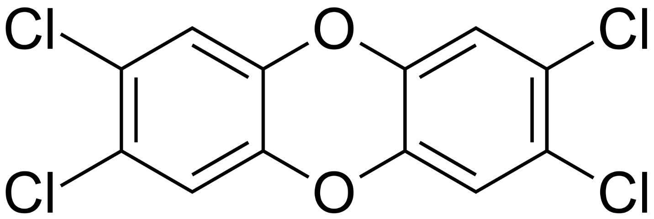
Chiến tranh chấm dứt, chất 2,4D được người Mỹ áp dụng vào việc tiêu diệt những loại cỏ dại mọc ở hai bên đường giao thông, đường xe lửa. Năm 1950, những nhà nghiên cứu ở Bộ Quốc phòng Mỹ đã trộn lẫn chất 2,4D với chất 2,4,5T để cho ra một chất diệt cỏ nhanh hơn, mạnh hơn. Đó chính là DIOXIN, với công thức hóa học là 2,3,7,8 tetrachlorodibenzo-p-dioxin (TCDD).
Hình 1.3. Công thức cấu tạo của một trong các loại dioxin
* Sự tồn tại, phân bố và lan truyền của dioxin trong môi trường
Có nhiều tài liệu nêu ra các số liệu về thời gian bán huỷ (T1/2) của dioxin trong một số đối tượng như sau: [9]
Trong đất : >10 năm Chuột : 15-30 ngày
Trên bền mặt đất : 1-3 năm Chuột lang : 30-90 ngày
Cặn đáy : đến 2 năm Khỉ : 455 ngày
Nước : 1-2 năm Người : 5-7 năm
Thời gian bán huỷ của dioxin là 9-12 năm chỉ ở trên lớp đất bề mặt 0,1cm, ở các lớp đất sâu hơn là 25-100 năm. Theo Hsieh và cs (1994) thời gian bán huỷ của dioxin trong đất là 4.720 ngày (~13 năm), hexaclobenze là 1.530 ngày (4,2 năm), PCBs là 940 ngày (2,6 năm), PAHs là 570 ngày (1,6 năm), pentaclophenol 100 ngày. Trong cặn đáy dioxin có thể tồn tại hàng trăm năm. Theo tài liệu này thời gian bán hủy đồng phân của PCDD và PCDF trong cặn đáy như sau:
Nhóm đồng phân PCDF PCDD
Tetra 79 năm 102 năm
Penta 59 năm 153 năm
Hexa 54 năm 173 năm
Hepta 32 năm 128 năm
Octa 29 năm 139 năm
Các số liệu này cho thấy độ bền vững của PCDD và PCDF trong trầm tích là rất khác nhau và có thể xếp theo thứ tự: PCDD > PCDF
Đối với PCDF: Tetra > Penta > Hexa > Hepta > Octa
Đối với PCDD: Hexa > Penta > Octa > Hepta > Tetra
Như vậy, dioxin rất khó bị phân hủy, tồn tại bền vững và lâu dài trong môi trường đất.
- Quy chuẩn kỹ thuật Quốc gia về giới hạn cho phép của dioxin
Theo QCVN 45:2012/BTNMT quy định về giới hạn cho phép của một số loại đất như sau:
Bảng 1.1. Hàm lượng tối đa cho phép của dioxin trong một số loại đất
Đơn vị tính: ng/kg TEQ (ppt TEQ) theo khối lượng khô
TT | Phân loại đất theo mục đích sử dụng | Hàm lượng tối đa cho phép
1 | Đất trồng cây hàng năm | 40
2 | Đất rừng, đất trồng cây lâu năm | 100
3 | Đất ở nông thôn | 120
4 | Đất ở thành thị | 300
5 | Đất vui chơi - giải trí | 600
6 | Đất thương mại | 1200
7 | Đất công nghiệp | 1200
Trong đó: nồng độ TEQ (Tổng nồng độ độc tương đương/Concentration of Toxic Equivalent): là tổng nồng độ của 17 đồng loại độc của dioxin được tính bằng nồng độ của chúng nhân với hệ số độc tương ứng, trong đó chất độc nhất được quy ước là 1 (Hệ số TEQ tính theo TEQ_{WHO, 2005}).

Ảnh hưởng của dioxin
Dioxin phát tán vào không khí có thể được vận chuyển đi rất xa nguồn thải, do đó được tìm thấy ở hầu hết mọi nơi trên thế giới. Khi thải vào trong nước, dioxin có xu hướng lắng đọng xuống trầm tích, nơi chúng được vận chuyển xa hơn hoặc bị hấp thụ bởi cá và các thủy sinh vật khác. Với đặc tính là các chất hữu cơ khó phân hủy, ít hoà tan trong nước nên chúng tích tụ lâu dài trong đất và trầm tích, đặc biệt là tích tụ, lan truyền trong chuỗi thức ăn, từ các loài thực vật đến động vật thủy sinh và một số mắt xích thức ăn khác, cuối cùng là con người (WHO, 2007). Các hợp chất hữu cơ halogen có chứa gốc clo này chỉ hòa tan trong mỡ, xăng dầu, không hòa tan trong nước, rất độc hại đối với động vật và con người. Các nghiên cứu trên động vật đã chứng minh - PCDFs PCDDs và PCBs có liên quan đến đột biến gene và gây ung thư. Ví dụ như các tổn thương về gan, khối u ác tính, những thay đổi tiền ung thư và ung thư (Schecter và cs., 2006; De Vito và Birnbaum, 1994).

Hiện trạng, mức độ ô nhiễm chất độc hóa học/dioxin trên thế giới [7][8]
Vào những năm 1950-1960, dioxin đã từng được phát hiện có lẫn trong một số chất diệt cỏ với hàm lượng thấp ở Mỹ, New Zealand, Australia… Ngay sau đó, con người đã nhận thức được tính chất nguy hiểm và cấm sử dụng. Tuy nhiên, mức độ tác động cũng đã đủ để gây ra hậu quả vô cùng lớn.
Những trầm tích phân tầng cao từ hồ Green - New York có những hàm lượng của Chlorinated Dibenzo-p-Dioxin (CDD) tương quan với lớp lắng đọng khí quyển. CDD có thể đã được phát hiện từ xưa trong những năm 1860 - 1865 với hàm lượng CDD toàn phần 7ppt; 98% CDD được phát hiện là OCDD. Mẫu hình chất lắng CDD chỉ rõ sự tăng mạnh sau năm 1923 và tiếp tục tăng cho đến năm 1984 (năm cuối cùng được phân tích) với hàm lượng cực đại trên 900ppt và 75% là Octa-Chlorinated Dibenzo-p-Dioxin (OCDD) (Smith và nnk, 1992).
Trong một nghiên cứu khác, những mẫu chất lắng bề mặt được lấy từ sông và Vịnh Saginaw, từ phía nam hồ Huron cho thấy CDD có trong tất cả các mẫu thử nghiệm được nghiên cứu, kể cả những mẫu trầm tích ở vị trí sâu nhất (Czuczawa và Hites, 1984). Những hàm lượng cao nhất trong các cặn lắng này được thu thập ở những nơi gần nhất các khu đô thị và ở nơi thấp nhất của trung tâm mặt hồ. Điều này chỉ rõ phần lớn CDD tìm thấy trong các mẫu thử là do con người gây nên (Czuczawa và Hites, 1984). CDD tìm thấy ở nơi gần nhất các khu đô thị có thể liên quan đến nguồn thích hợp của những sản phẩm công nghiệp và cả sự lắng đọng của khí quyển, trong khi đó CDD tìm thấy những mẫu xa xưa hầu như chỉ do nguồn khí quyển. Trong những phần giữa cặn lắng được đánh dấu theo thời gian, CDD không có trong các mẫu trước năm 1940. Thật vậy, nhiều tác giả cho rằng sự tích tụ của CDD trong môi trường là một thực trạng hiện tại và liên quan đến các hoạt động công nghiệp (Czuczawa và Hites, 1986). Những chất lắng bề mặt lấy từ những hồ lớn cho thấy CDD có trong tất cả các chất lắng. OCDD chiếm ưu thế ở những hàm lượng trong khoảng từ 560 đến 4.800ppt (trọng lượng chất khô) (Czuczawa và Hites, 1986). Những mẫu trầm tích cũng chứa những hàm lượng cao tương ứng của 1,2,3,4,6,7,8-Heptachlorodibenzo-p-dioxin (HpCDD). CDD được clo hoá ở mức thấp không tìm thấy trong trầm tích (Czuczawa và Hites, 1986). Những mẫu thử cặn lắng thu thập từ 5 bến cảng ở lưu vực phía Tây hồ Ontario gần cửa sông Niagara và được tìm 2,3,7,8TCDD (Onuska và nnk, 1983). Hai trong số các bến trên có trầm tích chứa hàm lượng 2,3,7,8-TCDD có thể đo lường được. Hàm lượng cao nhất của 2,3,7,8-TCDD (13 ppt) tìm thấy ở độ sâu 3 – 5 cm, tiếp theo là hàm lượng 4 ppt ở độ sâu 3 cm và 3 ppt ở độ sâu 13 – 14 cm. Những hàm lượng của 2,3,7,8-TCDD trong các mẫu lắng cặn còn lại thấp dưới mức giới hạn có thể phát hiện (0,1 ppt) (Onuska và nnk, 1983).
Những chất lắng bề mặt được thu thập từ vịnh Jackfish ở bờ phía Bắc của hồ Thượng, gần nhà máy sản xuất bột giấy và giấy chứa những hàm lượng trung bình của TCDF (khoảng 2,4 – 6,223 pg/g) và các chất cùng loại OCDD (12 – 250 pg/g), với hàm lượng vết (< 60 ppt) của các chất cùng loại khác (Sherman và nnk, 1990). Những nhóm chất cùng loại này chiếm ưu thế trong tất cả những trầm tích ở độ sâu khác nhau - là những nơi có các hàm lượng có thể phát hiện được trong hiện tại. Những hàm lượng thấp của nhóm chất cùng loại HpCDD, PeCDF và HpCDF cũng bị phát hiện. Mẫu hình hàm lượng của nhóm chất cùng loại HpCDF cho thấy rằng hàm lượng ở mức tương đối cao bị giảm một cách đột ngột xuống dưới mức có thể phát hiện được (< 60 ppt) trong cặn lắng ở độ sâu 10 cm. Sự giảm đột ngột này tương ứng với ngày của năm 1973 - ngày phản ánh sự thay đổi hoạt động tại nhà máy bột giấy.
Những mẫu thử trầm tích thu thập trong những năm 1985 - 1986 từ các khu vực cửa sông (sông Passaic và vịnh Newark) gần Newark, NJ-nơi sản xuất 2,4,5-T 1948 và 1986, chứa đựng những hàm lượng cao của 2,3,7,8TCDD và OCDD (Bopp và nnk, 1991). Những hàm lượng của OCDD trong cặn lắng cao hơn gấp nhiều lần hàm lượng của 2,3,7,8-TCDD. Nghiên cứu này chỉ rõ rằng nguồn gốc khu vực có ý nghĩa đối với sự nhiễm OCDD (thí dụ: sự đốt cháy và/hoặc sử dụng gỗ được bảo quản bằng PCP) và nguồn gây ra hàm lượng có ý nghĩa của 2,3,7,8-TCDD liên quan đến nguồn công nghiệp địa phương. Sự liên quan mật thiết giữa hàm lượng của 2,3,7,8-TCDD và 2,3,7,8-TCDF chứng minh rằng khu công nghiệp là nguồn chính của sự nhiễm 2,3,7,8-TCDF trong nước tự nhiên của khu vực. Những mẫu thử giữa trầm tích ở độ sâu 108-111 cm có chứa 2,3,7,8-TCDD với hàm lượng 21.000 ppt, đó là hàm lượng cao nhất đo được trong nghiên cứu. Lượng chất tồn dư này tương đương với sự lắng đọng cặn được sinh ra trong thời kỳ cuối nhưng năm 1950 đến đầu những năm 1960 - thời kì sản phẩm 2,4,5-T hoạt tính được sinh ra ở khu công nghiệp. Những hàm lượng tối đa của TCDD có trong cặn lắng tương ứng với thời kỳ sản phẩm 2,4,5-T sinh ra tối đa, đồng thời những cặn lắng trong thời gian gần đây hơn chứa những hàm lượng thấp hơn của TCDD. Nghiên cứu này minh chứng sự tồn lưu dai dẳng của CDD là chất vận chuyển vào không khí và là chất lắng đọng ướt và khô (Kieatiwong và nnk, 1990). Chúng được phân bố vào không khí, nước, chất lắng và đất và chúng tụ lại trong sinh vật cả trên cạn và dưới nước. CDD có thể bốc hơi vào không khí từ các bề mặt nước và đất. Chúng hấp tụ mạnh vào đất và có thể không dẫn vào nước ngầm (Eduljee, 1987). Trong môi trường nước, CDD phân bố vào chất lắng cặn hoặc ở dạng hạt huyền phù. TCDD, HpCDD và OCDD dễ bị quang phân trong không khí, nước và đất (Plimmer và nnk, 1973). Riêng 2,3,7,8-TCDD phân rã sinh học rất chậm và do đó có thể tồn tại trong đất. Thông tin liên quan đến sự phân rã của các chất cùng loại khác, đặc biệt là OCDD, và sản phẩm phân rã của chúng trong nước, chất lắng đọng, đất có thể có ích cho việc đánh giá các phương thức khác nhau về phơi nhiễm của con người.
Birmingham (1990) đã phân tích các mẫu đất từ các vị trí công nghiệp, ngoại ô và nông thôn ở Ontario, Canada và một số bang ở vùng Trung Tây Hoa Kỳ để tìm các CDD và CDF. Các hàm lượng của CDD/CDF thường không phát hiện được ở các vùng nông thôn, mặc dù HpCDD và OCDD được phát hiện trong một vài mẫu. Ở đất vùng ngoại ô, các nhóm chất cùng loại từ 4 đến 8 carbon được đo thuộc cả các CDD và CDF. Các HpCDD và OCDD bị nhiễm tương tự và có hàm lượng lớn hơn nhiều so với đất ở vùng nông thôn. Đất vùng ngoại ô này cũng chứa những lượng có thể đo được của các TCDD, PeCDD và HxCDD. Đất vùng công nghiệp không chứa bất kỳ các TCDD hoặc PeCDD nào nhưng có các hàm lượng cao nhất HpCDD, OCDD, TCDD, HpCDD và OCDF. Trong một nghiên cứu trước đó, các hàm lượng trong đất của 2,3,7,8-TCDD đã được đo trong các vùng công nghiệp của một nhóm các bang vùng Trung Tây và vùng Trung Atlantic (Illinois, Michigan, New York, Ohio, Pennsylvania, Tennessee, Virginia và West Virginia) (Nestrick và nnk, 1986). [1]
Các dữ liệu cho thấy rằng ở các vùng công nghiệp điển hình này, hàm lượng 2,3,7,8-TCDD trong đất là thấp dưới 1,01 ppb (dao động từ không phát hiện được đến 9,4 ppt). Sự xuất hiện phổ biến nhất của 2,3,7,8-TCDD trong đất ngoại ô ở Hoa Kỳ ở mức độ 0,001 - 0,01 ppb gợi ý là do các nguồn cháy cục bộ gồm các lò đốt công nghiệp và rác thải thành phố là các nguồn có thể của các hàm lượng vết 2,3,7,8-TCDD trong đất được phát hiện trong các vùng đó (Nestrick và cs.1986). Các mẫu đất thu được trong vùng xung quanh lò đốt chất thải được so sánh với các mẫu đất lấy từ các vị trí nông thôn và ngoại ô ở Ontario, Canada (Pearson và cs.1990). Đất ở vùng xung quanh lò thiêu tăng hàm lượng CDD theo mức độ tăng của sự clo hoá. Trong số các CDF được đo, chỉ có các OCDF được phát hiện (nồng độ trung bình là 43 ppt). Các mẫu đất trồng trọt ở nông thôn chỉ chứa OCDD (nồng độ trung bình là 30 ppt). Các mẫu đất lấy từ vùng đất công viên ngoại ô chỉ có các hàm lượng HpCDD và OCDD nhưng tất cả các nhóm chất cùng loại CDF từ TCDF đến OCDF đều có mặt. Các mẫu đất công viên có tăng các hàm lượng từ HpCDD đến OCDD và PeCDF đến OCDF. Các TCDF có các hàm lượng cao nhất (trung bình 29 ppt) trong số tất cả các nhóm chất cùng loại CDF.
Một số nghiên cứu về sự ô nhiễm 2,3,7,8-TCDD đã phân tích các mẫu đất ở bang Missouri. Kết quả cho thấy hàm lượng 2,3,7,8-TCDD trong các mẫu đất trên toàn bộ lãnh thổ Missouri trong khoảng từ 30 đến 1750 ppb và hàm lượng tại Times Beach, MO- là một nơi ô nhiễm nặng từ 4,4 đến 317 ppb (Tiernan và nnk, 1985). Trong một nghiên cứu khác cho thấy những mẫu đất tiêu biểu từ bên lề đường ở Times Beach, MO có hàm lượng 2,3,7,8-TCDD trong khoảng 0,8-274 ppb. Nhiều lòng đường ở Times Beach bị phun dầu thải có chứa CDD để chống bụi (Freeman và nnk, 1986). Trong nghiên khác của Hoffman và cs (1986), trong các mẫu đất lấy từ công viên Quail Run Mobile Home ở Gray Summit, MO có hàm lượng ô nhiễm cực đại của 2,3,7,8-TCDD là 2.200 ppb (mẫu thử đơn) được tìm thấy ở một vị trí; tuy nhiên hàm lượng thay đổi từ 39 đến 100 ppb có trong các mẫu đất hỗn hợp (HazDat 1998).
    - Hiện trạng, mức độ ô nhiễm dioxin ở Việt Nam [3]
Ở Việt Nam, ô nhiễm dioxin chủ yếu do hậu quả của chất độc hóa học dùng trong chiến tranh Việt Nam của Mỹ. Trong chiến tranh Đông Dương vào khoảng thời gian từ 8/1961 đến 10/1971, quân đội Mỹ đã sử dụng vài chục loại chất phát quang khác nhau: da cam (Agent Orange), chất trắng (Agent White), chất xanh (Agent Blue), chất tím (Agent Purple), hồng (Agent Pink) và xanh mạ (Agent Green)... Các chất da cam, tím, hồng và xanh mạ là những chất chứa tạp chất Dioxin. Một lượng lớn hợp chất dioxin được rải xuống các cánh rừng miền Trung và miền Nam Việt Nam, gây thiệt hại nặng nề đối với môi trường và sinh thái tại các khu vực này.
Bảng 1.2. Số lượng các chất diệt cỏ được sử dụng trong chiến tranh ở Việt Nam
Tài  liệu | Chất da cam | Chất  trắng | Chất  xanh | Các chất tím, hồng và xanh lá mạ | Tổng  cộng
Westing (1976) | 44.373.000 | 19.835.000 | 8.182.000 | - | 72.390.000
Stellman (2003) | 49.268.937 | 20.556.525 | 4.714.381 | 2.387.936 | 76.954.806
Young (2009) | 43.332.640 | 21.798.400 | 6.100.640 | 2.944.240 | 74.175.920

Một số nghiên cứu đã chỉ ra rằng Việt Nam là một trong số những nước bị ảnh hưởng nặng nề bởi chất độc da cam/dioxin (Westing, 1984; Gough, 1986, Cecil, 1986). Theo các số liệu chính thức của Bộ Quốc phòng Hoa Kỳ đã công bố, từ ngày 13/01/1962 đến 30/6/1971, có tới trên 2,6 triệu ha, chiếm 15,2% diện tích toàn miền Nam Việt Nam bị phun rải một khối lượng các chất diệt cỏ khoảng 95 triệu kg, tương đương khoảng 74 triệu lít chất độc hóa học, trong đó có 49,3 triệu lít da cam, tương đương khoảng 63 triệu kg, đã được phun rải trên 1,68 triệu ha; như vậy, mật độ phun rải gấp 17 lần liều lượng được Bộ Tư lệnh Lục quân Mỹ khuyến cáo sử dụng năm 1967 (2,2 kg/ha). TCDD (tetrachlorodibenzodioxin, aka dioxin) trong chất da cam là chất độc nhất trong nhóm các chất dioxin, có thể gây ra những vấn đề nghiêm trong cho môi trường và sức khỏe con người. Ước tính có khoảng 170 kg TCDD đã được phun rải, trong khi đó Stellman và cs. (2003) con số đó là khoảng 366 kg TCDD và vẫn chưa kể đến các nguồn chất diệt cỏ khác đã được phun rải (VPBCĐ33 - Bộ TN&MT, 2013) đã được rải xuống miền Nam, Việt Nam. Trong đó, đỉnh điểm là các năm 1966, 1967, 1968.
Ngoài ra, dioxin còn được hình thành theo con đường thứ cấp từ các vụ cháy do quân đội Mỹ cố ý gây ra. Uỷ ban 10/80 đã lập bản đồ các vùng bị rải chất độc hóa học ở miền Nam Việt Nam tỷ lệ 1/500.000 (bao gồm mật độ rải, các băng rải chất độc hóa học) cho từng tỉnh. Có nhiều ý kiến khác nhau về tổng khối lượng dioxin do chiến tranh hóa học của Mỹ để lại ở Việt Nam. Theo Wolfe và cs. (1995), lượng dioxin khoảng 170 kg 2,3,7,8-TCDD. Trong khi đó Stellman và cs. (2003) tính toán và ước lượng có khoảng 366 kg chất dioxin.
Theo Hoàng Đình Cầu (2000), sự phun rải các chất độc này được tiến hành không chỉ một đợt mà có tới 22% trong tổng số 1,36 triệu ha rừng bị phun rải tới hai lần, 8% bị phun rải 3 lần và khoảng 1% bị phun rải trên 5 lần với liều lượng gấp 28-30 lần thuốc dùng để trừ cỏ. Theo Stellman và cs. (2003), nếu chỉ tính riêng các chất có hoạt chất 2,4,5-T, diện tích bị phun rải là 1,68 triệu ha, chiếm 9,7 % diện tích toàn miền Nam. Tuy nhiên, theo báo cáo gần đây nhất của Văn phòng 33 (2010), diện tích được phun rải lên tới 2,63 triệu ha, chiếm 15,2% diện tích toàn miền Nam Việt Nam.
Bên cạnh đó, với việc sử dụng chất độc hóa học phun rải ở các khu vực nằm trên đầu nguồn của nhiều con sông lớn như sông Bến Hải, sông Cửu Long, sông Hương, sông Hàn, sông Đồng Nai, sông Bé, sông Vàm Cỏ, chất độc đã được lan truyền gần như toàn bộ diện tích đất đai miền Nam Việt Nam do tác động của bão lũ và các yếu tố tự nhiên-xã hội khác (Nguyễn Tiến Dũng, 2005). Việc rải chất độc hóa học này ở hàm lượng cao gấp khoảng 28 - 30 lần so với hàm lượng nhà sản xuất khuyên dùng để diệt cỏ, và được lặp lại nhiều lần trong khoảng thời gian dài không những làm chết cây cối mà còn gây ô nhiễm môi trường, nguy hại đến hệ sinh thái nói chung và sức khỏe của con người nói riêng. Thực nghiệm do các nhà khoa học tiến hành cho thấy động vật sẽ bị chết với mức độ nhiễm độc một phần triệu gam dioxin trên một kg cơ thể. Với tỷ lệ một phần tỷ gam dioxin trên một kg cơ thể bị nhiễm lâu dài sẽ gây nên những căn bệnh nguy hiểm như: ung thư, tai biến sinh sản, dị tật bẩm sinh…. [9]
Ngoài ra, một số sân bay quân sự được Mỹ sử dụng là nơi tập kết chất độc hóa học như sân bay Biên Hòa, Đà Nẵng và Phù Cát có mức độ tồn lưu dioxin cao. Tại đây, có những điểm bị ô nhiễm chất độc hóa học/dioxin rất nặng và được gọi là những “điểm nóng” về môi trường với hàm lượng dioxin (2,3,7,8-TCDD) trong đất, bùn cao hơn hàng trăm, có nơi hàng ngàn lần ngưỡng cho phép ngưỡng đối với những vùng ô nhiễm nặng dioxin theo TCVN 8183:2009 – Ngưỡng Dioxin trong đất và trầm tích (1000 ppt TEQ đối với đất, 150 ppt TEQ với trầm tích, bùn). [11]
Gần nửa thế kỷ trôi qua, một phần các chất độc sử dụng trong chiến tranh đã bị phân hủy, nhưng hậu quả còn để lại cho đến nay vẫn vô cùng lớn, chưa thể đánh giá được một cách đầy đủ. Gần đây, chính phủ Mỹ và Việt Nam đã cùng nhau có nhiều nỗ lực để khắc phục và làm sạch các vùng bị nhiễm độc dioxin. Có rất nhiều phương pháp khác nhau để xử lý dioxin như công nghệ chôn lấp tích cực, nghiền bi, công nghệ khắc phục bằng vi sinh vật và công nghệ giải hấp nhiệt trong mố (GEF/ UNDP, 2013). Tuy nhiên, những công nghệ tiên tiến này có giá thành rất cao và chỉ phù hợp trong xử lý các điểm nóng với hàm lượng dioxin cao.

CHƯƠNG 2. ĐỐI TƯỢNG, PHẠM VI VÀ PHƯƠNG PHÁP NGHIÊN CỨU

2.1. Đối tượng nghiên cứu
Vi sinh vật cộng sinh với cỏ Vetiver: vi khuẩn, vi nấm.

2.2. Phạm vi nghiên cứu
Đất bị ô nhiễm dioxin tại sân bay Biên Hòa - Đồng Nai.

2.3. Vật liệu

2.3.1. Hóa chất
Hóa chất pha chế môi trường:
- Cao nấm men (yeast extract)
- Glucose
- Peptone
- Glycerol
- Khoai tây
- NaCl
- Kháng sinh

2.2.2. Thiết bị, dụng cụ
- Tủ ấm 37ºC
- Tủ ấm 30ºC
- Máy voltex (Nickel Electro Ltd, Anh)
- Pipet (Pipet Man, Pipet Pastuer)
- Tủ sấy (Memmert, Đức)
- Nồi khử trùng bẩn
- Nồi khử trùng ướt
- Tủ khử trùng khô

2.2.3. Danh sách môi trường nghiên cứu
a/ Môi trường LB: pH = 7
Hóa chất | Hàm lượng (g/l)
Peptone | 10
Cao nấm men | 5
NaCl | 5
Agar | 16
b/ Môi trường PDA:
Hoá chất | Hàm lượng (g/l)
Dịch chiết khoai tây | 200
Glucose | 20
Agar | 16

2.4. Phương pháp nghiên cứu

2.4.1. Phương pháp lấy mẫu
*Lấy mẫu đất: lấy 30 mẫu tại mỗi lô thí nghiệm (30 lỗ khoan ở các độ sâu khác nhau: 20 cm; 40cm; 60cm) hợp lại thành một mẫu trình tự tuân theo các bước trong quy trình chuẩn (hình 2.3).
- Sau mỗi mẫu, tất cả dụng cụ lấy mẫu bao gồm lưỡi khoan, khay và thìa lấy mẫu đều được rửa 3 lần bằng nước cất, tiếp đó rửa 3 lần bằng acetone và cuối cùng rửa 3 lần bằng n-hexane.
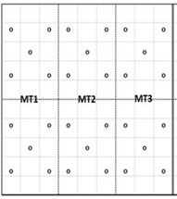
Hình 2.3. Sơ đồ lấy mẫu đất
*Gia công mẫu đất tại hiện trường: [7]
- Đồng nhất các mẫu thành phần bằng cách nghiền nhỏ đất.
- Sau khi đất mịn, mẫu đất được rải đều trên khay đựng, chia thành 30 ô (6*5), lần lượt dùng thìa xúc đất từng ô cho vào lọ hoặc túi nilong zipper, mỗi mẫu khoảng 0,1–0,5 kg đất/mẫu (hình 2.4).
- Sau khi lấy, mẫu được trữ lạnh trong thùng đựng, ngăn mát tủ lạnh và vận chuyển về phòng thí nghiệm.

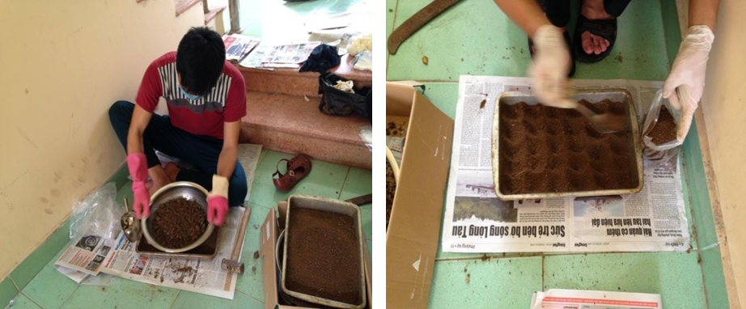
Hình 2.4. Gia công mẫu đất tại hiện trường

2.4.2. Phương pháp phân lập các chủng nấm và vi khuẩn
a. Phân lập mẫu đất [2]
Các bước tiến hành
- Chuẩn bị mẫu:
Cân 1g mẫu đất cho vào ống nghiệm đã có 9mL nước RO vô trùng, vontex được dịch pha loãng 10⁻¹.
Pha loãng chúng tới 10⁻⁵:
- Nồng độ 10⁻² = 1mL dịch 10⁻¹ + 9mL nước RO vô trùng.
- Nồng độ 10⁻³ = 1mL dịch 10⁻² + 9mL nước RO vô trùng.
- Nồng độ 10⁻⁴ = 1mL dịch 10⁻³ + 9mL nước RO vô trùng.
- Nồng độ 10⁻⁵ = 1mL dịch 10⁻⁴ + 9mL nước RO vô trùng.
Hút 100µL cấy vào các petri.
Nuôi cấy để vi sinh vật phát triển thành khuẩn lạc, tính CFU cho mỗi mẫu phân lập.
- Quy trình nuôi cấy vi khuẩn/vi nấm:
+ Dùng pipet và đầu típ vô trùng, thao tác vô trùng hút 100µL dịch của 5 nồng độ pha loãng lên bề mặt môi trường LB trong đĩa petriđể phân lập vi khuẩn, môi trường PDA để phân lập vi nấm.
+ Nhúng đầu thanh gạt (que trải) vào cồn 90°, hơ qua ngọn lửa để khử trùng. Để đầu thanh gạt nguội trong không gian vô trùng của ngọn lửa.
+ Mở đĩa petri, đặt nhẹ nhàng thanh gạt lên bề mặt thạch của đĩa petri.
+ Dùng đầu thanh gạt xoay, trải đều dịch giống lên bề mặt thạch. Trong khi trải, thực hiện xoay đĩa một vài lần, mỗi lần khoảng 1/2 chu vi đĩa tạo điều kiện cho thanh gạt trải dịch giống đều khắp bề mặt môi trường.
+ Rút thanh gạt khỏi đĩa, đậy đĩa, gói và ủ ở nhiệt độ và thời gian thích hợp trong tủ ấm 37ºC trong 24 giờ.
- Ria ba pha:
+ Tại các nồng độ, chọn các khuẩn lạc đặc trưng của từng loại vi khuẩn
+ Dùng que cấy vòng thao tác vô trùng thu giống.
+ Ria các đường trên đĩa pêtri chứa môi trường thích hợp. Sau mỗi đường ria, đốt khử trùng đầu que cấy và để nguội trước khi thực hiện đường ria tiếp theo.

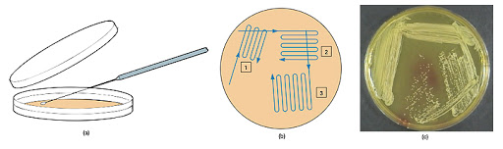
Hình 2.5. Ria 3 pha
+ Gói đĩa petri, ủ ở nhiệt độ và thời gian thích hợp trong tủ 37ºC trong 24giờ.
- Kiểm tra vết cấy:
+ Quan sát sự sinh trưởng của vi sinh vật qua vết cấy trên môi trường đặc.
+ Nếu vết cấy có bề mặt và màu sắc đồng đều, thuần nhất chứng tỏ giống mới phân lập tinh khiết thì giữ lại.
+ Nếu vết cấy không thuần nhất thì loại bỏ.
- Giữ giống trong ống thạch nghiêng:
- Đổ ống thạch nghiêng môi trường LBđể giữ giống vi khuẩn, PDA với vi nấm sao cho khi thạch đông, thạch đạt nửa ống theo chiều nghiêng.
- Dùng que cấy vô trùng lấy các khuẩn lạc từ đĩa petri ria 3 pha rồi vạch các đường ziczac nhẹ lên bề mặt thạch trong ống nghiêng.
- Khử trùng bằng cồn 96˚ và đốt nóng trên đèn cồn sau mỗi lần cấy trong ống thạch nghiêng.
- Đánh dấu các ống nghiệm chứa các vi nấm tương ứng rồi nuôi trong tủ 37⁰C với vi khuẩn, tủ 30⁰C với vi nấm.
- Sau một thời gian, kiểm chứng với các đĩa ria 3 pha, loại bỏ các ống có sự trùng lặp hoặc nhiễm khuẩn.
- Giữ giống vi khuẩn trong ống eppendorf: Sau khi ria 3 pha tạo ra các khuẩn lạc thuần khiết của giống vi khuẩn, thì tiến hành việc giữ giống trong ống eppendorf chứa glycerol 20% để tủ lạnh sâu (-30⁰C).
b.Phân lập nội sinh [23]
* Chuẩn bị:
- Nước cất khử trùng 500mL
- H₂O₂ 3%
- NaClO 1%
- Cối, chày, panh, que chải
* Quy trình
Khử trùng bề mặt mẫu
- Rửa sạch mẫu dưới vòi nước chảy ~ 3 phút
- Khử trùng mẫu với cồn 96° ~ 3 phút
- Khử trùng mẫu với H₂O₂ 3% ~3 phút
- Khử trùng mẫu với NaClO 1% ~ 3 phút
- Rửa sạch mẫu với nước cất khử trùng 4 lần
Kiểm tra: sử dụng nước cất ở lần thứ 4 rửa mẫu, chải vào 1 đĩa petri có sẵn môi trường LB, để qua đêm trong tủ 37°. Nếu không có khuẩn lạc hình thành thì mẫu đã được khử trùng tốt.
Tiến hành phân lập
- Nghiền mịn mẫu trong cối cùng với 1mL nước cất khử trùng.
- Hút 100 µL dịch mẫu, chải trên đĩa môi trường.
- Gói lại vào giấy báo sạch, ghi rõ ngày tháng, người làm, tên môi trường, nồng độ pha loãng đặt trong tủ 37ºC.
- Tinh sạch khuẩn lạc: dùng que cấy chuyển các khuẩn lạc khác nhau sang các đĩa môi trường khác bằng cách cấy ria.
- Những khuẩn lạc nào chưa rõ ràng là có giống nhau hay không, cây ria 3 pha trên cùng 1 đĩa môi trường để quan sát kỹ hơn.
c. Phương pháp nhuộm gram [2]
* Vật liệu, hóa chất
Dung dịch Tím kết tinh (Crystal violet):
- 2g tím kết tinh hoà tan trong 20mL etanol 95%.
- 0,8g ammon oxalat hoà tan trong 80mL nước cất.
- Trộn hai dịch nói trên lại với nhau, giữ 48 giờ rồi lọc. Bảo quản trong lọ tối, sử dụng vài tháng.
Dung dịch Iodine: Hoà tan 1g Iod (Iodine) trong 3-5mL nước cất, thêm 2g KI (Kali iodide), khuấy cho tan hết, thêm nước cất cho đủ 300mL. Bảo quản trong lọ tối.
Dung dịch tẩy màu:
- Etanol 95% hoặc trộn hỗn hợp 70mL etanol 95% với 30mL aceton.
- Dung dịch nhuộm bổ sung:
- Chuẩn bị sẵn dung dịch Safranin O 2,5%, trước khi dùng pha với nước cất theo tỷ lệ 1:5 (vol/vol) để có dung dịch 0,5%.
* Các bước tiến hành
- Chuẩn bị vết bôi: dùng que cấy vô trùng lấy một ít vi khuẩn từ thạch (sau khi cấy 24 giờ) hoà vào 1 giọt nước cất ở giữa phiến kính, làm khô trong không khí.
- Cố định tế bào: hơ nhanh vết bôi trên ngọn lửa đèn cồn 2-3 lần.
- Nhuộm bằng dung dịch Tím kết tinh trong 1 phút, rửa nước, thấm khô.
- Nhuộm lại bằng dung dịch Iod trong 1 phút, rửa nước, thấm khô.
- Nhỏ dịch tẩy màu, giữ khoảng 30 giây (cho đến khi vừa thấy mất màu), rửa nước, thấm khô.
- Nhuộm bổ sung bằng dung dịch Safranin trong 2-3 phút, rửa nước, để khô trong không khí.
- Soi kính: dùng vật kính dầu 100×.
* Kết quả
Vi khuẩn Gram (+) bắt màu tím, Gram (－) bắt màu đỏ.

2.4.5. Phương pháp phân tích vi sinh vật tổng số
Các bước tiến hành theo TCVN 8741:2011, cụ thể như sau:
- Chọn tất cả các đĩa không quá 300 khuẩn lạc để tính kết quả. Sự phân bố của các khuẩn lạc trên các đĩa nuôi cấy phải hợp lý: Độ pha loãng càng cao thì số khuẩn lạc càng ít. Nếu kết quả không hợp lý, phải tiến hành lại.
- Tính số khuẩn lạc (N) cho 1g mẫu phân tích bằng cách tính trung bình cộng tổng số khuẩn lạc của các đĩa trên theo công thức sau:
$$N=\frac{⅀C}{\left(n1+0,1.n2\right).d}$$
Trong đó:
+ C: Số khuẩn lạc đếm được trên các đĩa đã chọn.
+ n₁, n₂: số đĩa ở 2 độ pha loãng liên tiếp đã chọn thứ 1, thứ 2.
+ d: Hệ số pha loãng của độ pha loãng thứ 1 đã chọn (thấp hơn).
Biểu thị kết quả dưới dạng thập phân giữa 1,0 và 9,9 nhân với 10n (n là số mũ thích hợp của 10).

CHƯƠNG 3: KẾT QUẢ NGHIÊN CỨU

3.1. Kết quả nghiên cứu phân lập vi sinh vật

3.1.1. Phân lập vi nấm
Theo kết quả phân tích ban đầu, dựa vào sự khác biệt về hình thái khuẩn lạc đã phân lập được 15 mẫu đất chứa vi nấm với 50 chủng trong đất không trồng cỏ và 5 chủng cộng sinh trong 3 mẫu rễ cỏ Vertiver.
Bảng 3.1. Tổng hợp số lượng vi nấm thu được
Kí hiệu mẫu |  | Số lượng chủng vi nấm
Ngoại sinh | C 1.1 | 2
Ngoại sinh | C 1.2 | 6
Ngoại sinh | T 1.1 | 6
Ngoại sinh | T 1.3 | 7
Ngoại sinh | PL 1 | 5
Ngoại sinh | PL 2 | 4
Ngoại sinh | PL 3 | 5
Ngoại sinh | PL 4 | 6
Ngoại sinh | PL 5 | 5
Ngoại sinh | PL 6 | 4
Nội sinh | MTR 1 | 1
Nội sinh | MTR 2 | 3
Nội sinh | MTR 3 | 1

Qua quá trình phân lập vi nấm, ta thu được nhiều chủng loại nấm. Chúng có sự khác nhau về mặt hình dạng cũng như màu sắc, trạng thái. Điều này cũng thể hiện những đặc tính sinh học khác nhau của mỗi loài. Dưới đây là kết quả phân lập thu được của các chủng nấm.

Kết quả phân lập các mẫu vi nấm và hình ảnh sau ria 3 pha
Mẫu C.1.1
Phân lập
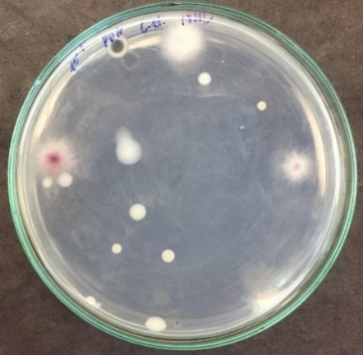 | 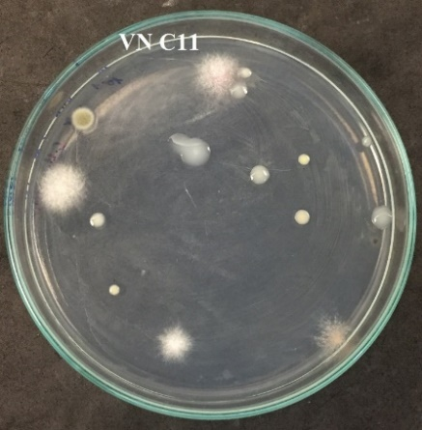
Hình 3.1. Kết quả phân lập vi nấm mẫu C.1.1
Kết quả ria 3 pha
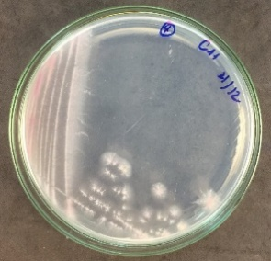 | 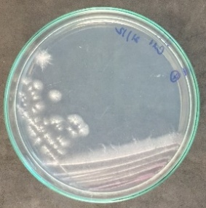 | 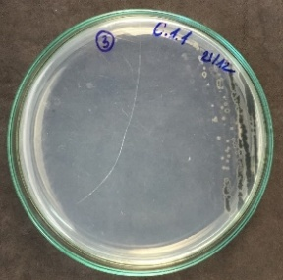 | 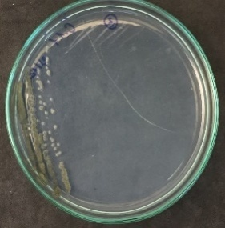
(1) |  | (2)
Hình 3.2. Các chủng vi nấm thu được mẫu C.1.1

Mẫu C.1.2
Phân lập
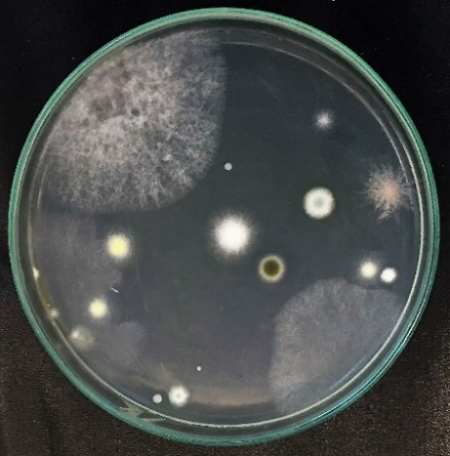 | 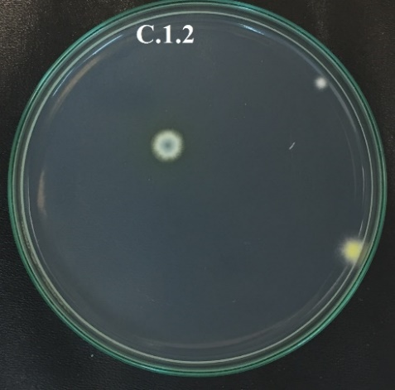
Hình 3.3. Kết quả phân lập vi nấm mẫu C.1.2
Kết quả ria 3 pha
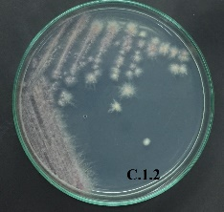 | 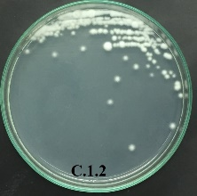 | 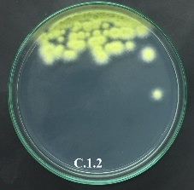
(1) | (2) | (3)
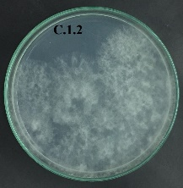 | 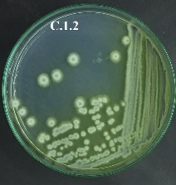 | 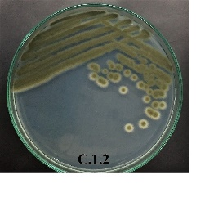
(4) | (5) | (6)
Hình 3.4. Các chủng vi nấm thu được mẫu C.1.2

Mẫu T.1.1
Phân lập
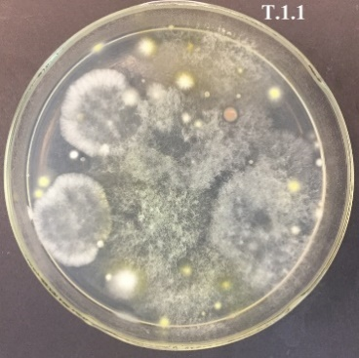 | 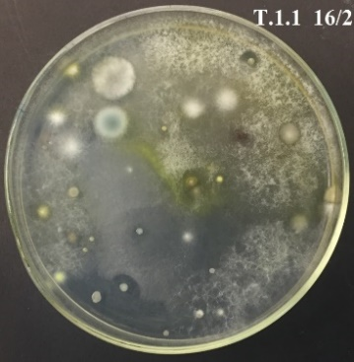 | 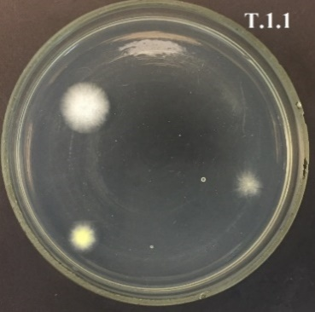

Hình 3.5. Kết quả phân lập vi nấm mẫu T.1.1

Mẫu T.1.3
Phân lập
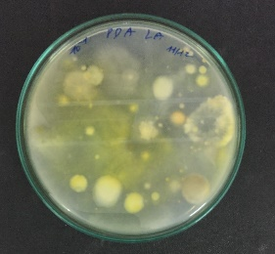 | 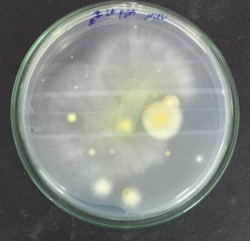 |  | 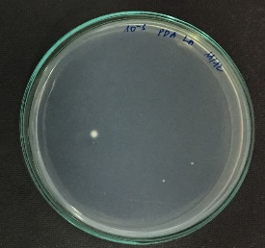
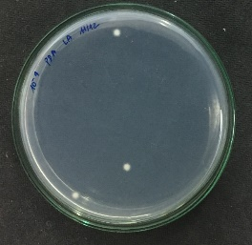 |  | 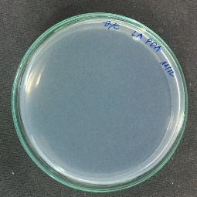
Hình 3.6. Kết quả phân lập vi nấm mẫu T.1.3

Kết quả ria 3 pha
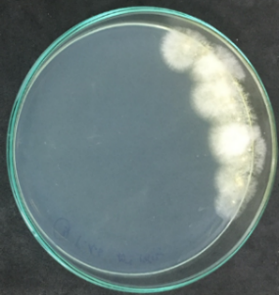 | 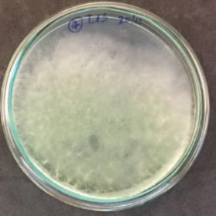 |  | 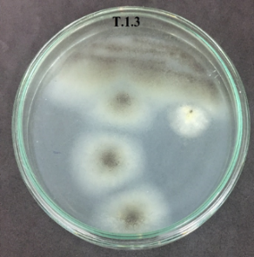 |  | 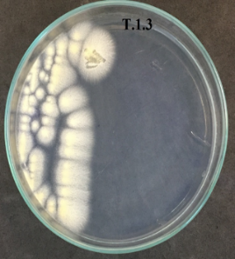
(1) | (2) |  | (3) |  | (4)
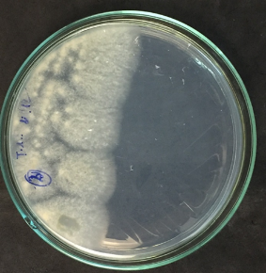 |  | 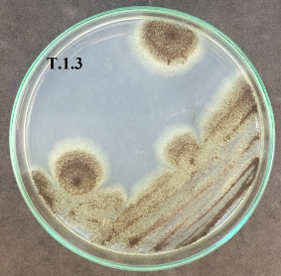 |  | 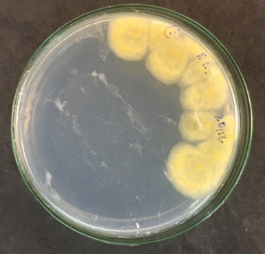
(5) |  | (6) |  | (7)
Hình 3.7. Các chủng vi nấm thu được mẫu T.1.3
Mẫu PL3
Phân lập
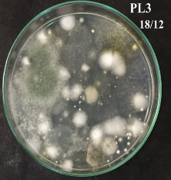 | 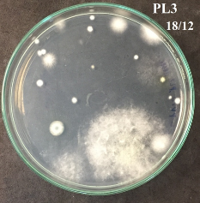 | 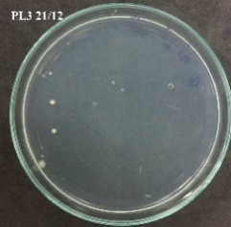
Hình 3.8. Kết quả phân lập vi nấm mẫu PL3
Kết quả ria 3 pha
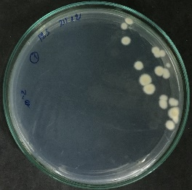 | 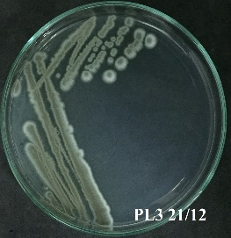 |  | 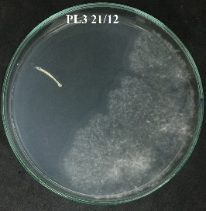
(1) | (2) |  | (3)
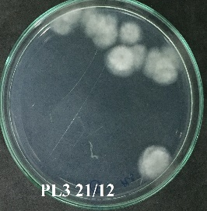  (4) |  | 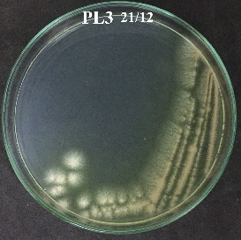  (5)
Hình 3.9. Các chủng vi nấm thu được mẫu PL3
Mẫu PL6
Phân lập

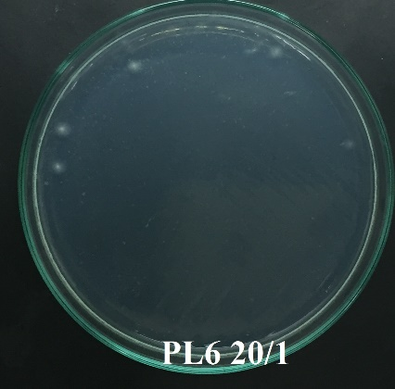
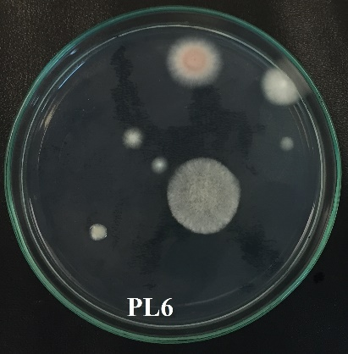
kk
Hình 3.10. Kết quả phân lập vi nấm mẫu PL6
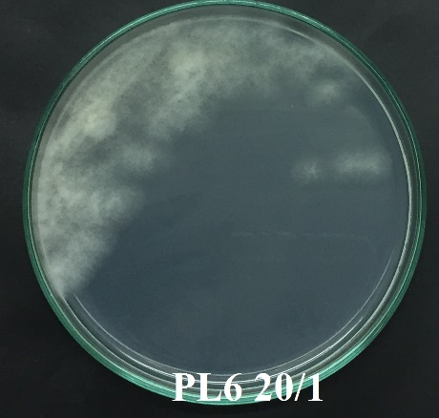
Kết quả ria 3 pha
Hình 3.11. Các chủng vi nấm thu được mẫu PL6
Mẫu MTR1
Phân lập

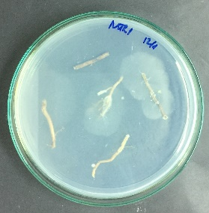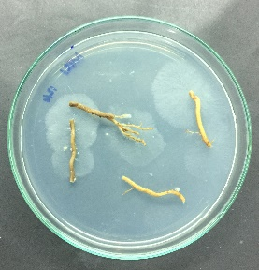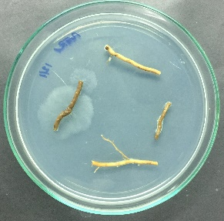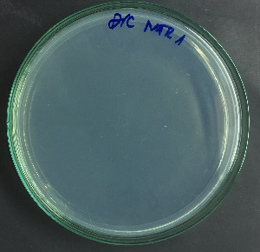
Hình 3.12. Kết quả phân lập vi nấm mẫu MTR1
Mẫu MTR2
Phân lập
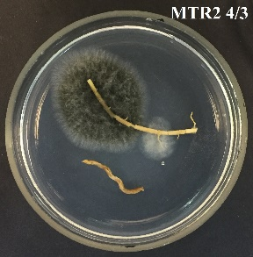
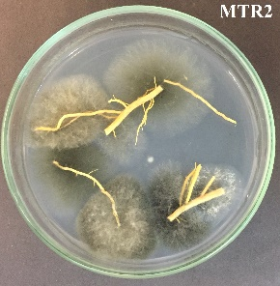
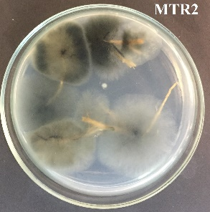
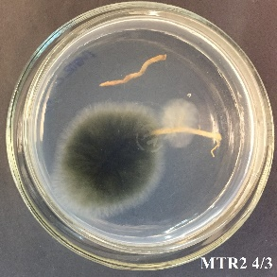
Hình 3.13. Kết quả phân lập vi nấm mẫu MTR2
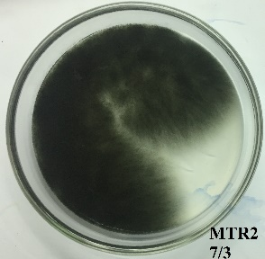
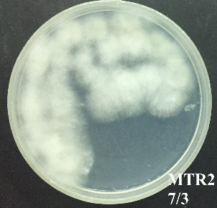
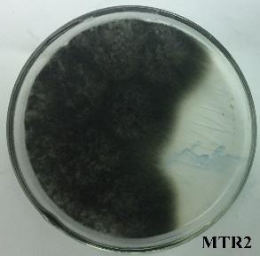
Kết q uả ria 3 pha mẫu
Hình 3.14. Các chủng vi nấm thu được mẫu MTR2
Mẫu MTR3
Phân lập
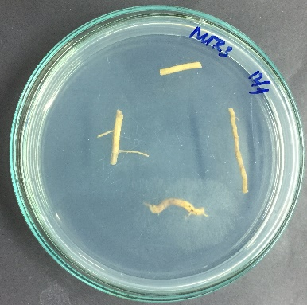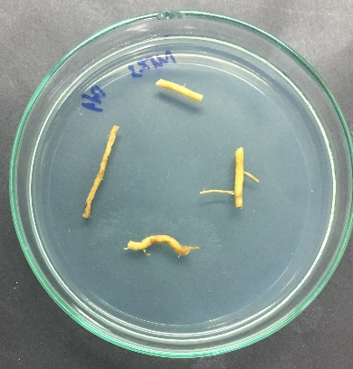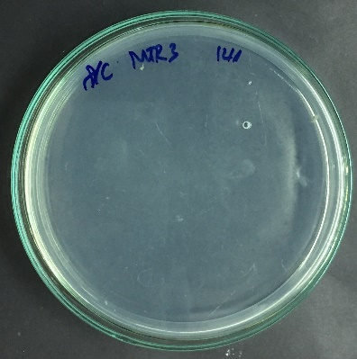
Hình 3.15. Kết quả phân lập vi nấm mẫu MTR3

3.1.2. Phân lập vi khuẩn
Sau các bước phân lập, ta tiến hành đánh giá các mẫu. Qua quá trình đánh giá ban đầu ta thu được kết quả trên 15 mẫu thí nghiệm với tổng số vi khuẩn tìm thấy là 124 chủng. Trong số này có tới 110 chủng với 12 mẫu ngoại sinh (chiếm tỉ lệ 88.7%) và 14 chủng với 5 mẫu nội sinh đem đánh giá (chiếm tỉ lệ 11.3%).
Bảng 3.2. Tổng hợp số lượng vi khuẩn thu được
Kí hiệu mẫu |  | Số lượng chủng vi khuẩn
Ngoại sinh | C 1.1 | 8
Ngoại sinh | C 1.2 | 8
Ngoại sinh | C 1.3 | 7
Ngoại sinh | T 1.1 | 9
Ngoại sinh | T 1.2 | 10
Ngoại sinh | T 1.3 | 9
Ngoại sinh | PL 1 | 8
Ngoại sinh | PL 2 | 12
Ngoại sinh | PL 3 | 11
Ngoại sinh | PL 4 | 10
Ngoại sinh | PL 5 | 9
Ngoại sinh | PL 6 | 8
Nội sinh | MTR 1 | 4
Nội sinh | MTR 2 | 7
Nội sinh | MTR 3 | 3

Qua quá trình phân lập vi khuẩn, ta thu được nhiều chủng loại vi khuẩn. Các vi khuẩn khác nhau thì có hình thái, màu sắc, kích thước cũng như trạng thái tồn tại khác nhau. Việc này thể hiện rõ sau quá trình ria ba pha và thu giống các vi khuẩn này.

Kết quả phân lập các mẫu vi khuẩn và hình ảnh sau ria 3 pha
Mẫu PL1
Phân lập
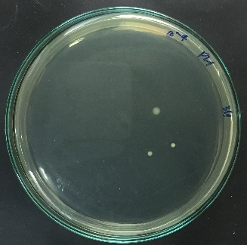 | 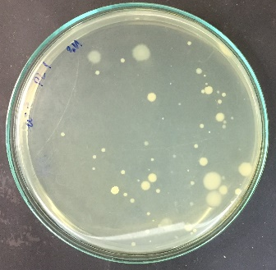 | 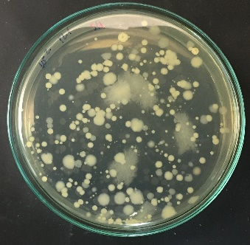 | 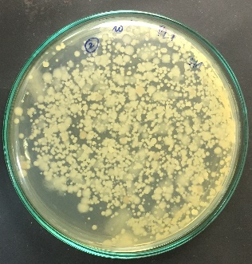
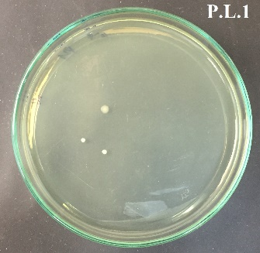 | 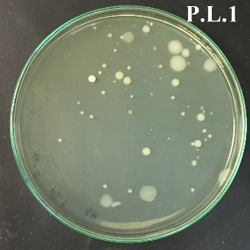 | 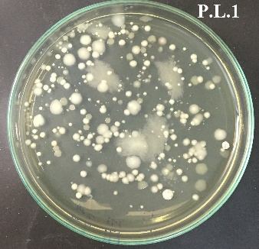 | 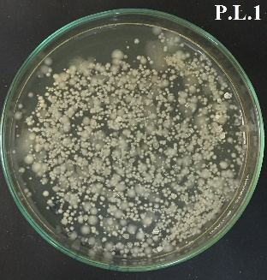
Hình 3.16. Kết quả phân lập vi khuẩn mẫu PL1
Kết quả ria 3 pha
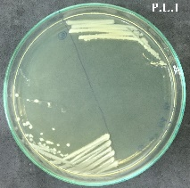 | 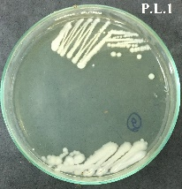 | 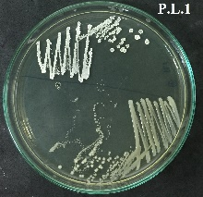
(1)+(2) | (3)+(6) | (4)+(5)
 | 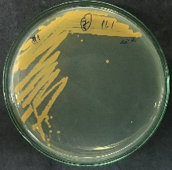 | 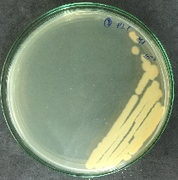
 | (7) | (8)
Hình 3.17. Các mẫu vi khuẩn thu được mẫu PL1

Mẫu PL2
Phân lập

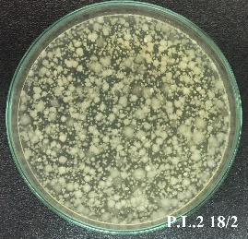 | 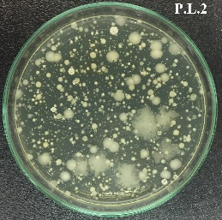 | 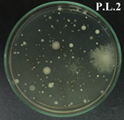
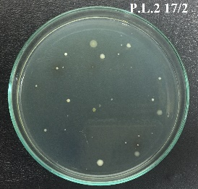 | 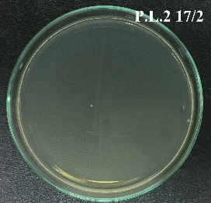
Hình 3.18. Kết quả phân lập vi khuẩn mẫu PL2

Kết quả ria 3 pha
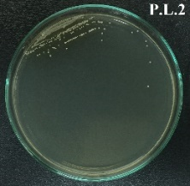 |  | 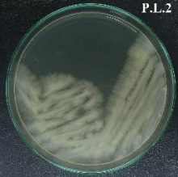 | 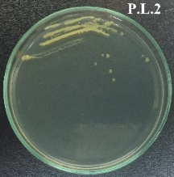 | 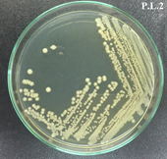
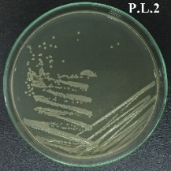 |  | 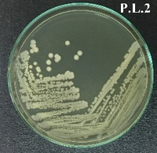 | 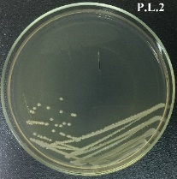 | 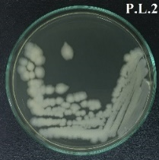
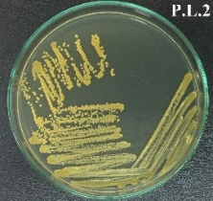 |  | 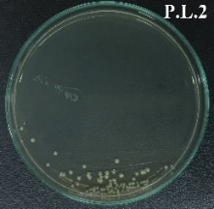 | 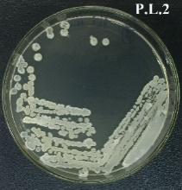 | 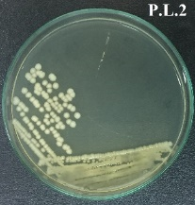
Hình 3.19. Các mẫu vi khuẩn thu được mẫu PL2
* Một số đặc điểm của một số chủng khuẩn nghiên cứu

Bảng 3.3. Đặc điểm của vi khuẩn thu được
Đặc điểm |  | Ký hiệu chủng vi khuẩn
 |  | - PL3 | - PL3 | - PL3 | - PL3 | - PL3 | - PL3 | - PL3 | - PL3
Đặc điểm Khuẩn lạc | Đường kính (mm) | 2 | 4 | 3 | 2 | 1 | 1 | 3 | 2
Đặc điểm Khuẩn lạc | Hình dạng | Tròn | Tròn | Tròn | Tròn | Tròn | Tròn | Tròn | Tròn
Đặc điểm Khuẩn lạc | Màu sắc, trạng thái | Màu trắng đục, bề mặt bóng | Bề mặt sần, tạo nhăn, nhô ở giữa | Màu trắng, nhẵn, nhô ở giữa | Màu trắng, bề mặt nhăn không đường | Màu trắng, bề mặt tạo đường vân | Màu trong | Màu trắng trong, có viền | Màu trắng đục tạo viền
Đặc điểm tế bào | Hình dạng | Hình que | Hình que | Hình que | Hình que | Hình que | Hình que | Hình dấu phẩy | Hình cầu
Phản ứng sinh hóa | Nhuộm gram | - | + | + | - | + | + | - | +
Nhiệt độ tăng trưởng tối ưu |  | 37 | 37 | 37 | 37 | 37 | 37 | 37 | 37
pH tăng trưởng tối ưu |  | 7 | 7 | 7 | 7 | 7 | 7 | 7 | 7

Đặc điểm |  | Ký hiệu chủng vi khuẩn
 |  | (1) C.1.2 | (2) C.1.2 | (3) C.1.2 | (4) C.1.2 | (5) C.1.2 | (6) C.1.2 | (7) C.1.2 | (8) C.1.2
Đặc điểm Khuẩn lạc | Đường kính (mm) | 2 | 2 | 1 | 6 | 2 | 1 | 2 | 3
Đặc điểm Khuẩn lạc | Hình dạng | Tròn | Tròn | Tròn | Không xác định | Tròn | Tròn | Tròn | Tròn
Đặc điểm Khuẩn lạc | Màu sắc, trạng thái | Màu trắng sữa, nhô ở giữa | Màu trắng, bề mặt nhẵn | Màu trắng tinh | Mọc thành từng đám | Màu trắng đục, bề mặt nhẵn | Màu trắng tinh, đỉnh nhô cao | Màu vàng | Tạo nền trắng đục
Đặc điểm tế bào | Hình dạng | Hình que | Hình que | Hình que | Hình que | Hình cầu | Hình cầu | Hình dấu phẩy | Hình que
Phản ứng sinh hóa | Nhuộm gram | - | - | - | + | - | + | + | -
Nhiệt độ tăng trưởng tối ưu |  | 37 | 37 | 37 | 37 | 37 | 37 | 37 | 37
pH tăng trưởng tối ưu |  | 7 | 7 | 7 | 7 | 7 | 7 | 7 | 7

Đặc điểm |  | Ký hiệu chủng vi khuẩn
 |  | (1) T.1.1 | (2) T.1.1 | (3) T.1.1 | (4) T.1.1 | (5) T.1.1 | (6) T.1.1 | (7) T.1.1 | (8) T.1.1 | (9) T.1.1
Đặc điểm Khuẩn lạc | Đường kính (mm) | 1 | 3 | 1 | 2 | 2 | 5,5 | 2 | 1 | 1
Đặc điểm Khuẩn lạc | Hình dạng | Tròn | Tròn | Tròn | Tròn | Tròn | Không xác định | Tròn | Tròn | Tròn
Đặc điểm Khuẩn lạc | Màu sắc, trạng thái | Màu trắng sữa, ở giữa nhô cao | Màu trắng, bề mặt sần | Màu trắng, tạo viền xung quanh | Màu trắng đục, bóng | Màu trắng, đỉnh rỗng | Màu trắng, mọc thành đám | Màu trắng tinh, nhô cao | Màu trắng trong, bóng | Màu vàng
Đặc điểm tế bào | Hình dạng | Hình que | Hình cầu | Hình dấu phẩy | Hình que | Hình que | Hình cầu | Hình que | Hình que | Hình que
Phản ứng sinh hóa | Nhuộm gram | + | - | + | + | + | + | - | - | +
Nhiệt độ tăng trưởng tối ưu |  | 37 | 37 | 37 | 37 | 37 | 37 | 37 | 37 | 37
pH tăng trưởng tối ưu |  | 7 | 7 | 7 | 7 | 7 | 7 | 7 | 7 | 7

Bảng 3.4. Đặc điểm của vi nấm thu được
Đặc điểm |  | Ký hiệu chủng vi nấm
 |  | (1) PL3 | (2) PL3 | (3) PL3 | (4) PL3 | (5) PL3
Đặc điểm Khuẩn lạc | Đường kính (mm) | 2 | 2 | 12 | 6 | 2
Đặc điểm Khuẩn lạc | Hình dạng | Tròn | Tròn | Không xác định | Tròn | Tròn
Đặc điểm Khuẩn lạc | Màu sắc, trạng thái | Màu trắng tinh | Có viền trắng, ở giữa màu xanh | Màu trắng | Màu trắng nhô ở giữa | Màu vàng nâu nhạt
Nhiệt độ tăng trưởng tối ưu |  | 28 - 30 | 28 - 30 | 28 - 30 | 28 - 30 | 28 - 30
pH tăng trưởng tối ưu |  | 7 | 7 | 7 | 7 | 7

Đặc điểm |  | Ký hiệu chủng vi nấm
 |  | (1) C.1.2 | (2) C.1.2 | (3) C.1.2 | (4) C.1.2 | (5) C.1.2 | (6) C.1.2
Đặc điểm Khuẩn lạc | Đường kính (mm) | 1 | 1 | 4 | 10 | 2 | 2
Đặc điểm Khuẩn lạc | Hình dạng | Tròn | Tròn | Tròn | Không xác định | Tròn | Tròn
Đặc điểm Khuẩn lạc | Màu sắc, trạng thái | Màu tím, mọc thành cụm | Màu trắng | Màu vàng | Màu trắng nhạt, mọc lan | Màu trắng viền vàng nâu | Màu nâu đậm ngả đen
Nhiệt độ tăng trưởng tối ưu |  | 28 - 30 | 28 - 30 | 28 - 30 | 28 - 30 | 28 - 30 | 28 - 30
pH tăng trưởng tối ưu |  | 7 | 7 | 7 | 7 | 7 | 7

3.2. Biến động của nồng độ dioxin trong đất và cỏ
3.2.1. Biến động của nồng độ dioxin trong đất
Để có cái nhìn tổng thể và đánh giá được khả năng xử lý ô nhiễm dioxin trong đất của cỏ Vetiver tại sân bay Biên Hòa sau 48 tháng trồng cỏ, báo cáo đã sử dụng các dữ liệu về hàm lượng dioxin trong đất của 3 đợt lấy mẫu trước đó: Đợt 1 (tháng 5/2015), Đợt 2 (tháng 10/2015), Đợt 3 (tháng 5/2016), đồng thời tiếp tục lấy mẫu Đợt 4 (tháng 10/2018), từ đó có thể so sánh cũng như đánh giá được sự thay đổi của hàm lượng dioxin trong mẫu đất sau 4 năm trồng cỏ Vetiver. Ngoài ra, để có thể đánh giá được khả năng sinh trưởng và thích nghi cây cỏ Vetiver trên đất ô nhiễm chất độc hóa học dioxin sau 4 năm, đó cũng là cơ sở để có thể đưa ra được những nhận xét đánh giá toàn diện hơn và có giá trị hơn về mặt khoa học.
Bảng 3.5. Hàm lượng dioxin /furan (ppt TEQ) trong mẫu đất qua các đợt
Thời gian | Mẫu | 2,3,7,8-TCDD | TEQ_{who} | %TCDD | Nguồn
Đợt 1  (T5/2015) | TB lô trồng cỏ | 3086 | 3119 | 98,9 | Báo cáo tổng kết đề tài “Nghiên cứu khả năng giảm nhẹ ô nhiễm chất độc hóa học/dioxin của cỏ Vetiver – Áp dụng thử nghiệm tại sân bay Biên Hòa”
Đợt 1  (T5/2015) | TB lô không trồng cỏ | 4164 | 4213 | 98,9
Đợt 2  (T10/2015) | TB lô trồng cỏ | 2578 | 2616 | 98,6
Đợt 2  (T10/2015) | TB lô không trồng cỏ | 3466 | 3501 | 99,0
Đợt 3  (T5/2016) | TB lô trồng cỏ | 2343 | 2383 | 98,4
Đợt 3  (T5/2016) | TB lô không trồng cỏ | 4829 | 4873 | 99,1
Đợt 4  (T10/2018) | TB lô trồng cỏ | 1550 | 1592 | 97,4 | Tổng hợp kết quả phân tích 2019
Đợt 4  (T10/2018) | TB lô không trồng cỏ | 4840 | 4881 | 99,2 | Tổng hợp kết quả phân tích 2019

Hàm lượng dioxin trong đất qua các đợt thu mẫu được tổng hợp trong bảng 3.5. Qua kết quả thu được chúng ta có thể thấy hàm lượng dioxin trong mẫu đất giảm dần sau 4 năm từ đợt 1 cho đến đợt 4. Hàm lượng dioxin giảm mạnh nhất là từ đợt 1 sang tới đợt 2: lô trồng cỏ và lô không trồng cỏ (đối chứng) giảm khoảng 17%. Sang đến đợt thu mẫu thứ 3, hàm lượng dioxin trong các mẫu đất không còn giảm nhanh như trước và có dấu hiệu chững lại. Thể hiện rõ điều đó nhất là ở lô trồng cỏ vẫn tiếp tục giảm khoảng 9%. Kể từ đợt 1 tới đợt 3 (18 tháng) thì lô trồng cỏ giảm khoảng 24% so với đợt 1. Sang đến đợt thu mẫu thứ 4, sau khi tiến hành thu mẫu để kiểm tra sự biến động của hàm lượng dioxin trong cỏ sau 18 tháng, nhận thấy tại lô thí nghiệm có trồng cỏ vetiver nồng độ dioxin giảm rõ rệt, trong khi đó nồng độ dioxin tại khu vực lô thí nghiệm không trồng cỏ (lô đối chứng), hàm lượng dioxin hầu như không có biến động nhiều, không thấy sai khác so với đợt 3 và ban đầu (p > 0,05).

Hình 3.33. Hàm lượng dioxin/furan (ppt TEQ) trong mẫu đất qua các đợt.

Nhìn chung, qua 4 đợt lấy mẫu với thời gian khoảng 4 năm (T11/2014 – T10/2018) chúng ta có thể thấy hàm lượng dioxin trong đất giảm nhanh ở đợt 1 – đợt 2, chững lại ở đợt 2 – đợt 3 và tiếp tục giảm từ đợt 3 – đợt 4 (hình 3.33). Có thể lý giải là vì dựa trên chu kỳ sinh trưởng của cây cỏ Vetiver hấp thụ mạnh các chất độc trong giai đoạn sinh trưởng tích cực từ đợt 1 – đợt 2 và đợt 3 – đợt 4, sau đó tốc độ hấp thụ giảm dần và gần như chững lại ở đợt 2 – đợt 3. Ngoài ra, dựa trên lý thuyết độc học của thực vật, sau khi hấp thụ các chất độc đến một mức nhất định thì quá trình thải độc và chuyển hóa bắt đầu tăng nhanh bao gồm cả quá trình quang hóa để cây cỏ có thể thích nghi được với môi trường đất nhiễm độc.

3.2.2 Biến động của nồng độ dioxin trong cỏ
Qua kết quả phân tích dioxin trong mẫu rễ của cỏ Vetiver ban đầu thu được trong bảng 3.2, có thể khẳng định rằng hàm lượng dioxin trong mẫu rễ cỏ ban đầu rất thấp và không phải có nguồn gốc từ chất độc hóa học màu da cam do quân đội Mỹ rải xuống. Tuy nhiên trải qua 6 tháng (đợt 1) được trồng trên đất bị nhiễm chất độc da cam, hàm lượng dioxin trong mẫu rễ của cỏ tăng khá nhanh. Đồng loại độc 2, 3, 7, 8-TCDD ở cả 2 lô cỏ đều lên tới 99%, từ đó có thể thấy dioxin trong rễ cỏ ở thời điểm này có nguồn gốc từ chất độc màu da cam, tức là cỏ đã hấp thụ dioxin từ đất ô nhiễm vào rễ cỏ.
Kết quả cho thấy hàm lượng dioxin trong mẫu rễ sau khi trồng cỏ 11 tháng (đợt 2) thấp hơn khá nhiều so với sau khi trồng cỏ 6 tháng (đợt 1). Ở đợt 2, mặc dù hàm lượng dioxin trong rễ cỏ của lô 2 cao hơn lô 1 nhưng mức độ giảm của hàm lượng dioxin ở lô 1 là 1,9 lần giảm mạnh hơn so với lô 2 là 1,5 lần, điều này có ý nghĩa về mặt thống kê (p < 0,05). Có thể do chu kỳ sinh trưởng của cây cỏ và đặc biệt là do cơ chế sinh hóa của cỏ Vetiver trong việc chống lại sự nhiễm độc của dioxin. Một phần dioxin được hấp thụ trong rễ có thể bị đào thải, một phần được vận chuyển lên chồi, lá và một phần có thể được chuyển hóa thành các chất ít độc hơn trong quá trình trao đổi chất của cây cỏ. Sang đến đợt thu mẫu thứ 3 hàm lượng dioxin trong rễ lại tăng lên một lượng đáng kể và không có sự sai khác giữa mẫu rễ ở đợt 1 và đợt 3 (p > 0,05). Điều này có thể lý giải là do cỏ Vetiver là cây vùng nhiệt đới, chính vì vậy vào mùa mưa, cây sinh trưởng phát triển mạnh nhất, khả năng tích lũy dioxin trong cây cũng tốt nhất trong giai đoạn sinh trưởng tích cực này.

Hình 3.34. Hàm lượng dioxin/furan (ppt TEQ) trong mẫu rễ, chồi qua các đợt.

Kết quả phân tích mẫu của đợt 4 vào tháng 10 năm 2018 cho thấy hàm lượng dioxin trong mẫu rễ cỏ sau khi trồng khoảng 4 năm thấp hơn khá nhiều so với 3 đợt còn lại (hình 3.34; bảng 3.6). Nhìn chung sau một khoảng thời gian khá dài từ tháng 11/2014 đến tháng 10/2018, hàm lượng dioxin trong mẫu rễ cỏ giảm khoảng một lượng lớn. Điều này cũng có thể giải thích khi cây bắt đầu trồng trong môi trường ô nhiễm, thực vật hấp thu nhiều các chất ô nhiễm từ môi trường đất và sau đó dần dần mới bắt đầu có những cơ chế thích nghi và thải độc, giúp cho cây dần thích ứng trong môi trường ô nhiễm này. Vào giai đoạn sau, sinh trưởng của cây bắt đầu chậm lại cùng với đó là khả năng thích nghi và thải độc của cây hoàn thiện hơn, chính điều này làm cho hàm lượng dioxin trong rễ cỏ giảm đi một cách rõ rệt.
Tóm lại, qua kết quả thu được có thể bước đầu kết luận cây cỏ Vetiver có khả năng hấp thụ dioxin vào bộ rễ khổng lồ của nó và lượng dioxin hấp thụ có thể sẽ được chuyển hóa thành các chất ít độc hơn trong quá trình trao đổi chất của cây cỏ. Tuy nhiên, để có thể luận giải tốt hơn, các nghiên cứu khác, chuyên sâu hơn cần được tiến hành. Cần nhiều phương pháp tiên tiến hơn để khẳng định điều này.

3.2.3. Đánh giá chung hiệu quả xử lí ô nhiễm dioxin trong đất của cỏ Vertiver [7]
Tổng hợp các kết quả phân tích về hàm lượng dioxin trong mẫu rễ và mẫu đất đã trình bày ở trên chúng ta có thể nhận thấy dioxin đã được hấp thụ vào rễ của cây cỏ Vetiver. Vì vậy, dựa vào các kết quả thu được có thể khẳng định cây cỏ Vetiver có khả năng hấp thụ dioxin vào bộ rễ khổng lồ của nó và lượng dioxin hấp thụ có thể sẽ được chuyển hóa thành các chất ít độc hơn trong quá trình trao đổi chất của cây cỏ. Sau khi hấp thụ dioxin vào trong rễ, cường độ hấp thụ phụ thuộc vào chu kỳ sinh trưởng của cỏ, hấp thụ mạnh trong giai đoạn sinh trưởng tích cực, và khả năng thích ứng của cây cỏ đối với môi trường nhiễm độc dioxin.
Hơn nữa, vai trò của vsv trong quyển rễ cũng được khẳng định một cách rõ rệt khi mức độ giảm dioxin trong các lô trồng cỏ mạnh hơn lô không trồng cỏ. Mặt khác, việc tìm thấy mối tương quan giữa hàm lượng dioxin trong đất và hàm lượng dioxin trong rễ của cây cỏ Vetiver (p < 0,05) cũng cho thấy hàm lượng dioxin trong đất có tính chất quyết định đến hàm lượng dioxin được hấp thụ vào rễ cỏ hay nói cách khác, hàm lượng dioxin trong rễ cỏ có thể phản ánh mực độ ô nhiễm dioxin trong môi trường đất tại đó. Như vậy, từ kết quả này, cùng với sự giảm hàm lượng dioxin trong đất tại các lô thí nghiệm có thể bước đầu khẳng định rằng cỏ Vetiver có thể làm giảm hàm lượng dioxin trong đất ô nhiễm.
Từ đó có thể đưa ra câu trả lời rằng: cỏ Vetiver có khả năng làm giảm nhẹ ô nhiễm dioxin trong đất nhờ các vsv cộng sinh với nó. Nói cách khác, chúng ta hoàn toàn có thể sử dụng cỏ Vetiver để làm giảm nhẹ ô nhiễm dioxin trong đất tại sân bay Biên Hòa nói riêng và các khu vực ô nhiễm dioxin nói chung.

3.3. Vai trò của vi sinh vật trong xử lí ô nhiễm dioxin sân bay Biên Hòa
a. Cơ chế phân giải
Cơ chế phân giải các hợp chất hữu cơ trong đất của vi sinh vật như sau:

Chất hữu cơ (TCDD)
↓
Tiếp xúc, hấp phụ lên bề mặt tế bào vi sinh
↓
Tiết enzym ngoại bào
Hô hấp nội bào cung cấp O₂ oxy hóa hợp chất hữu cơ
Chất hữu cơ trung gian, đơn giản hơn, hợp chất thu năng lượng
↓
Vi sinh vật sinh trưởng, phát triển
Thải ra chất hữu cơ không độc, Khí (CO₂, CH₄...)

Vi khuẩn phân hủy dioxin hoàn toàn đến CO₂ hay những sản phẩm chuyển hóa trung gian. Phụ thuộc enzym của vi sinh vật mà có những cơ chế chuyển hóa Dioxins khác nhau.
b. Đánh giá vai trò của vi sinh vật trong xử lý đất ô nhiễm dioxin tại sân bay Biên Hòa
Qua kết quả phân tích nồng độ dioxin trong các lô thí nghiệm cho thấy cỏ trồng cỏ vetiver có hiệu quả rõ rệt trong quá trình xử lý đất ô nhiễm dioxin khi mức độ giảm dioxin trong các lô trồng cỏ mạnh hơn lô không trồng cỏ; 1527 ppt TEQ ở lô trồng cỏ, sau khoảng 4 năm.
Như vậy, từ kết quả trên, cùng với sự giảm hàm lượng dioxin trong đất tại các lô thí nghiệm có thể bước đầu khẳng định rằng cỏ Vetiver có thể làm giảm hàm lượng dioxin trong đất ô nhiễm. Bên cạnh đó, bước đầu cũng khẳng định khu hệ vi sinh vật cộng sinh với cỏ vetiver đóng vai trò trong việc làm giảm nhẹ ô nhiễm dioxin trong đất.
Khi sử dụng các loài vi sinh vật không gây các nguồn ô nhiễm thứ cấp. Những vùng đất nhiễm Dioxins việc chôn đốt rất phức tạp, không triệt để, khi sử dụng vi sinh mang lại hiệu quả cao hơn.
Tuy nhiên nó cũng có những ngược điểm: cần thời gian, để môi trường tối ưu nhất cho vi sinh vật rất khó (môi trường tự nhiên).
Nhưng khó khăn đó chúng ta có thể khắc phục được quá qua trình phân lập tuyển chọn những loài ưu thế nhất, bổ sung cơ chất phù hợp, tạo ra các chế sinh học sao cho hiệu quả của xử lí sinh học được nhanh nhất và hiệu quả nhất.

KẾT LUẬN VÀ KIẾN NGHỊ

1. Kết luận
Việc Xử lý môi trường bằng phương pháp sinh học là biện pháp xử lý đang được chú trọng vì những ưu biệt riêng của nó. Ngày nay cùng với khoa học kĩ thuật ngày càng hiện đại, việc phân lập và tuyển chọn các chủng vi sinh vật ngày càng được các nhà khoa học quan tâm. Giúp chúng ta tìm ra thêm nhiều chủng vi sinh vật có khả năng phân giải các hợp chất nhanh chóng và hiệu quả.
Kết quả nghiên cứu cho thấy vi sinh vật là lựa chọn hữu hiệu trong xử lý môi trường. Dựa vào khả năng sinh ra những chất riêng mà vi sinh vật thích ứng với điều kiện nhiệt độ khác nhau để chúng sinh sôi và phát triển ức chế các chất độc hại. Vi sinh vật có khả năng cải tạo các chất gây ô nhiễm đặc biệt là nguồn chứa các kim loại nặng và chất hữu cơ gây độc hại. Nhờ có các vi sinh vật mà ta có thể lựa chọn được các phương pháp xử lý môi trường khác nhau vừa tối ưu mà lại hiệu quả mà không gây ảnh hưởng đến môi trường.
Nhờ có vi sinh vật mà chúng ta giảm được chi phí xử lý môi trường đặc biệt là môi trường đất. Nếu ta biết vận dụng vi sinh vật hợp lý thì hiệu suất xử lý sẽ cao và có khả năng ngăn ngừa ô nhiễm thứ cấp. Các vi sinh vật ta đang nghiên cứu ở trên sẽ tiếp tục hoàn thiện để đạt hiệu suất xử lý tốt nhất để có thể áp dụng với nhiều vùng đất bị ô nhiễm dioxin hơn nữa.

2. Kiến nghị
- Cần có nghiên cứu thêm về mức độ ô nhiễm dioxin và sự lan tỏa trong khu vực sân bay Biên Hòa, đặc biệt là khu vực ao hồ, sông ngòi, nơi tập chung dân cư từ đó đề xuất những phương pháp chống lan tỏa và giảm thiểu ô nhiễm phù hợp.
- Cần có thêm thời gian để tếp tục nghiên cứu sâu hơn về thời gian và chuyên sâu nghiên cứu khả năng cố định, hấp thụ dioxin trong đất để có thể đánh giá đầy đủ, toàn diện hơn về khả năng chống lan tỏa dioxin.
- Xây dựng quy trình trồng cỏ Vetiver trên diện tích rộng trong khu vực sân bay Biên Hòa và xa hơn là các điểm ô nhiễm dioxin tại Việt Nam.

TÀI LIỆU THAM KHẢO
- Đỗ Văn Bình, Trần Thị Thu Hương. Giáo trình vi hóa sinh môi trường. NXB Đại học Mỏ - Địa Chất.
- Trần Thị Thu Hương (2015). Hướng dẫn thực tập sinh học, NXB Đại học Mỏ - Địa Chất.
- Vũ Thị Minh Đức, (2001). Thực tập vi sinh vật học. NXB Đại học Quốc gia Hà Nội: 28-30.
- Vũ Chiến Thắng. Tác động của chất độc hóa học của Mỹ sử dụng trong chiến tranh đối với môi trường và con người ở Việt Nam.
- Võ Quý, Võ Thanh Sơn (2013). Chất độc hóa học do Mỹ sử dụng ở nam Việt Nam và vấn đề môi trường. NXB Đại học Quốc gia Hà Nội.
- Nguyễn Văn Minh (2018) Tổng quan về công nghệ xử lý Dioxin.
- Ngô Thị Thúy Hường (2016). Báo cáo kết quả tổng kết nghiên cứu khả năng giảm nhẹ ô nhiễm chất độc hóa học/dioxin của cỏ Vetiver – Áp dụng thử nghiệm tại sân bay Biên Hòa.
- Nguyễn Tiến Dũng (2004). Nghiên cứu xây dựng hệ thống thông tin phục vụ chương trình Quốc Gia khắc phục hậu quả CĐHH do Mỹ sử dụng trong chiến tranh ở Việt Nam. Báo cáo tổng kết đề tài.
- Nguyễn Tiến Dũng (2005). Báo cáo tổng kết đề tài nghiên cứu xác định mức độ ô nhiễm Dioxin trong đất vùng nhiễm chất độc da cam/Dioxin, cụ thể tại khu vực Biên Hòa, từng bước xây dựng và đề xuất ngưỡng phục vụ cho giải pháp khắc phục.
- CDM International, Inc và Hatfiled Consultants (2016): Đánh giá môi trường – ô nhiễm Dioxin tại sân bay Biên Hòa.
- Lê Văn Hồng, Nguyễn Văn Minh, Trần Đông Sơn, Nguyễn Thanh Phong, Đậu Xuân Hoài, Nguyễn Đức Toàn (1998).“Nghiên cứu giải pháp xử lý khu vực đất nhiễm chất độc dioxin”, Bộ tư lệnh Hóa học/Bộ Quốc phòng.
- Lê Kế Sơn (2010) Báo cáo tổng thể về tình hình ô nhiễm dioxin tại ba điểm nóng sân bay Biên Hòa, Đà Nằng và Phù Cát.
- Lê Kế Sơn, 2013. “Dự án xử lý ô nhiễm dioxin tại các điểm nóng ở Việt Nam”. Báo cáo tổng kết về tình hình ô nhiễm dioxin tại ba điểm nóng: sân bay Biên Hòa, Đà Nẵng và Phù Cát, Tr 19-22.
- Quy định của Ủy Ban Châu Âu (EC) số 1883/2006 về các phương pháp lất mẫu và phân tích để kiểm soát chính thức các hàm lượng Dioxin và các chất PCB – dạng Dioxin trong một số loại thưc phẩm.
- Nguyễn Tiến Cư, Trần Văn Tựa, Đặng Đình Kim, Đỗ Tuấn Anh, Lê Thu Thủy (2008), “Nghiên cứu khả năng tích lũy chì (Pb) trong đất ô nhiễm của cỏ Vetiver (Vetiveria zizanioides)”, Tạp chí Khoa học và Công nghệ (Viện Khoa học và Công nghệ Việt Nam), tập 46 (6a), tr. 21 - 26.
- Nguyễn Thu Hiền, Nguyễn Thị Quỳnh Mai, Nguyễn Huy Hoàng (2010) Phân lập chủng vi khuẩn Chryseobacterium có khả năng thủy phân lông vũ. Tạp chí Công nghệ Sinh học 8(3A): 923-928.
- Nguyễn Lân Dũng, Phạm Thị Trân Châu (1978). Một số phương pháp nghiên cứu vi sinh vật học - Tập III. Nhà xuất bản Khoa học và Kỹ thuật, Hà Nội.
- Paul Truong, Trần Tân Văn, Elise Pinners. Hướng dẫn kỹ thuật trồng cỏ Vetiver giảm nhẹ thiên tai, bảo vệ môi trường. Nhà Xuất bản Nông nghiệp, Hà Nội, 2008. Sách đồng thời được Mạng lưới Cỏ Vetiver Quốc tế dịch sang 10 thứ tiếng Anh, Pháp, Italia, Tây Ban Nha, Bồ Đào Nha, Trung Quốc, Suwalli.
- Chomchalow, N (2006). Review and Update of the Vetiver System R&D in Thailand. Proc. Regional Vetiver Conference, Cantho, Vietnam.
- Fiedler, H (2003). Dioxins and Furans (PCDD/PCDF). The Handbook of Environmental Chemistry Vol. 3, Part O: Persistent Organic Pollutants, ed. by H. Fiedler. Springer-Verlag Berlin Heidelberg.
- Buken, J. and J. Schnoor (1997). Uptake and Metabolism of Atrazine by Poplar Trees. Environmental Science and Technology. Vol. 31, No. 5, pp. 1399-1406.
- Nguyễn Văn Thành. Giáo trình Nấm học. NXB Viện nghiên cứu va phát triển công nghệ Sinh học, Đại học Cần Thơ.

